Materiales y métodos, Resultados y Discusión
Efectos neurobiológicos a largo plazo de la exposición a Stevia rebaudiana durante la etapa juvenil y la adultez
Thiago Sayegh — IByME-CONICET. Versión para revisión de la Dra. M. S. Kruse, 19 de octubre de 2026
Cómo leer este documento. Son las secciones 4, 5 y 6 de la tesis, seguidas del Anexo A y de su propia lista de referencias (solo las que se citan en estas secciones, numeradas por orden de aparición, por lo que los números difieren de los de la tesis completa). Las referencias a otras secciones conservan la numeración de la tesis. Lo que falta o hay que verificar está marcado entre corchetes: [PENDIENTE: …] y [CONFIRMAR: …].

4. Materiales y métodos

4.1 Animales de experimentación
Los procedimientos con animales fueron aprobados por el Comité Institucional de Cuidado y Uso de Animales de Laboratorio (CICUAL) del Instituto de Biología y Medicina Experimental (IByME-CONICET, Argentina; protocolo 19/2025), de acuerdo con los lineamientos para el cuidado y uso de animales de laboratorio del Consejo de la Comunidad Europea (86/609/CEE) y del Instituto Nacional de Salud de los Estados Unidos (NIH). Se utilizaron ratas macho Sprague-Dawley, alojadas en grupos de 3 a 4 animales por caja y mantenidas en un ciclo de 12 h de luz y 12 h de oscuridad, con alimento balanceado (Gepsa, Grupo Pilar S.A., Argentina) y agua disponibles ad libitum.
Durante un período de 25 días, ratas de 25 días de edad (PD25; grupo juvenil) y ratas de 75 días de edad (PD75; grupo adulto) tuvieron acceso irrestricto a agua (grupos control) o la opción de beber, además de agua, una solución de sacarosa al 10 % (p/v; grupos sacarosa) o un extracto acuoso de Stevia rebaudiana Bertoni al 4 % (v/v; grupos stevia) ad libitum. Las soluciones se renovaron día por medio. Finalizado este período de 25 días de exposición, se retiraron las botellas con la solución de sacarosa o de stevia y todos los animales bebieron únicamente agua durante otros 25 días (Figura 4.1) [1, 2]. Al finalizar el protocolo, los animales fueron evaluados en las pruebas conductuales: open field (OF), reconocimiento de objeto novedoso (NOR) y reconocimiento espontáneo de posición (SLR). Luego de las pruebas, un subgrupo de animales de los grupos control y sacarosa fue perfundido para los estudios de inmunocitoquímica (§4.4).
El consumo de agua, de solución endulzada (sacarosa o stevia) y de alimento se registró día por medio durante todo el período experimental, y el peso corporal, dos veces por semana. El consumo se midió por caja y se normalizó al peso corporal total de los animales alojados en ella (mL o g por g de peso corporal por día); por lo tanto, la caja se consideró la unidad experimental en todos los análisis de consumo.
Figura 4.1. Línea temporal de los procedimientos experimentales. Durante 25 días, ratas PD25 (grupo juvenil) y PD75 (grupo adulto) tuvieron acceso irrestricto a agua (control) o la opción de beber, además de agua, una solución de sacarosa al 10 % o un extracto de stevia al 4 %. Luego, todos los animales bebieron únicamente agua durante otros 25 días, tras lo cual se realizaron las pruebas conductuales y los estudios de inmunocitoquímica.

4.2 Preparación y caracterización de la infusión de stevia
Las hojas de Stevia rebaudiana Bertoni se obtuvieron de Caña Dulce (San Ignacio, Misiones, Argentina), con certificación de Argencert, Argentina (R.P.A.A. N.º MI000348 y R.P.E.A. N.º MI000097). El extracto de stevia se preparó según un método descrito previamente [3], adaptado de Sharma et al. [4], elegido por su alto rendimiento de glucósidos de esteviol [5] y por su similitud con los procedimientos de preparación orientados a la salud. Se hirvieron 20 g de hojas de stevia en 1 L de agua durante 10 min, se dejó reposar 20 min, se filtró y se volvió a hervir durante 45–50 min hasta reducir el volumen a 300 mL. El extracto se fraccionó en alícuotas de 40 mL, que se almacenaron a -20 °C; las alícuotas se descongelaron día por medio y se diluyeron a 1 L (4 % v/v). La solución de sacarosa al 10 % (p/v; Ledesma, Argentina) se preparó en agua. Estas concentraciones se eligieron sobre la base de estudios previos y del consumo voluntario de los animales [1–3, 6].
La caracterización química del extracto de stevia fue realizada por el Laboratorio Central de la Facultad de Ciencias Exactas, Químicas y Naturales (FCEQyN) de la Universidad Nacional de Misiones (Argentina), siguiendo protocolos establecidos [5, 7]. El contenido de glucósidos de esteviol se determinó por cromatografía líquida de alta eficacia (HPLC). Los compuestos fenólicos totales y los taninos se cuantificaron con un espectrofotocolorímetro y la actividad antioxidante se evaluó mediante el ensayo de captación del radical 2,2-difenil-1-picrilhidrazilo (DPPH). La composición del extracto se resume en la Tabla 4.1.
Tabla 4.1. Composición química del extracto de stevia. Los valores se expresan como media ± SEM (n = 3). DPPH: 2,2-difenil-1-picrilhidrazilo; GAE: equivalentes de ácido gálico; QE: equivalentes de quercetina; IC₅₀: concentración inhibitoria media.
Componente | Valor
Esteviósido | 3,80 ± 0,29 mg/mL
Rebaudiósido A | 1,47 ± 0,10 mg/mL
Rebaudiósido C | 0,25 ± 0,02 mg/mL
Glucósidos de esteviol totales | 5,52 ± 0,42 mg/mL
Fenoles | 2,99 ± 0,38 mg GAE/mL de extracto
Flavonoides | 1,49 ± 0,17 mg QE/mL de extracto
Taninos | 1,73 ± 0,11 mg GAE/mL de extracto
Actividad antioxidante (DPPH), IC₅₀ | 14,04 ± 0,56 µg/mL

4.3 Procedimientos conductuales
Los dispositivos de prueba se iluminaron con una luz de 42 W suspendida a aproximadamente 1 m de altura y dirigida hacia el techo. Los animales se aclimataron a la sala de comportamiento durante 20 min antes de las pruebas, que se realizaron por la mañana (10:00 h). Los dispositivos se limpiaron con etanol al 70 % entre animales. Las sesiones de comportamiento se grabaron en video, se codificaron y se analizaron con el software de seguimiento AnyMaze© (Stoelting Co., EE. UU.).

4.3.1 Open field (OF)
El dispositivo consistió en una arena cuadrada de 75 cm de lado con paredes opacas de 30 cm de alto. Las ratas se colocaron en el centro de la arena y se les permitió explorarla libremente durante 5 min. La arena se dividió digitalmente en tres zonas concéntricas: central, intermedia y periférica (zonas 1 a 3; Figura 4.2). El piso de la arena está dividido en una cuadrícula de 5 × 5 cuadrados de 15 cm de lado: la zona 1 corresponde al cuadrado central (15 × 15 cm); la zona 2, al anillo de ocho cuadrados que lo rodea (límite externo de 45 × 45 cm); y la zona 3, a la franja de 15 cm de ancho adyacente a las paredes. Se registraron la distancia total recorrida, el número de zonas visitadas y las entradas, las distancias recorridas y el tiempo de permanencia en cada zona [1]. Se registró además el rearing, una conducta de exploración vertical en la que el animal se incorpora sobre las patas traseras [8], como número de eventos y tiempo total.
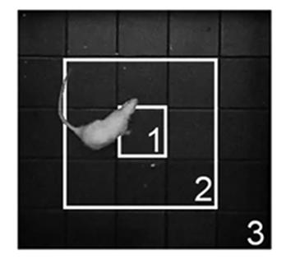
Figura 4.2. Aparato de open field (OF) y zonas de registro: captura cenital de AnyMaze© de la arena (75 cm de lado), con la cuadrícula del piso (cuadrados de 15 cm de lado) y las tres zonas definidas digitalmente: central (1), intermedia (2) y periférica (3).

4.3.2 Reconocimiento de objeto novedoso (NOR)
El aparato consistió en una caja abierta de madera oscura (75 cm de largo × 30 cm de alto × 55 cm de ancho). Los objetos a discriminar diferían en forma y textura; eran de vidrio, plástico o cerámica y tenían cuatro formas distintas (frascos de vidrio, una rana de juguete de plástico, cajas de plástico y tazas de cerámica), y no podían ser desplazados por las ratas [9, 10]. Brevemente, durante la semana previa a la prueba las ratas fueron manipuladas una vez al día durante 3 días consecutivos. Tres días antes de la prueba se permitió que las ratas exploraran el aparato durante 5 min por día. En estas sesiones de habituación no había objetos en la caja. Veinticuatro horas después de la última sesión de habituación, las ratas fueron entrenadas para el reconocimiento de objetos permitiéndoles explorar durante 5 min dos objetos idénticos colocados en la arena de prueba (fase de muestreo). Durante esta fase de muestreo (T1), los objetos (dos frascos de vidrio de 12,5 cm de alto y 5 cm de diámetro) se colocaron al azar en dos esquinas opuestas del aparato, a 10 cm de las paredes laterales (Figura 4.4A). La rata se colocó en el centro del aparato y se le permitió explorar los dos objetos idénticos. Después de T1, la rata fue devuelta a su caja y, tras un intervalo entre ensayos de 2 h (memoria a corto plazo, T2), de 24 h (memoria a largo plazo, T3) y de 7 días desde la fase de muestreo (memoria consolidada, T4), fue evaluada nuevamente en los ensayos de elección. Durante T2, T3 y T4, un objeto novedoso reemplazó a uno de los objetos presentados durante T1. Así, las ratas fueron reexpuestas durante 5 min a dos objetos: una copia del objeto familiar (F) y el objeto novedoso (N) (Figura 4.4B); es decir, un frasco de vidrio se reemplazó por una rana de juguete de plástico, por una caja de plástico anaranjada de 10,5 cm de largo × 9 cm de ancho × 4 cm de alto y por una taza cónica de cerámica blanca de 8,5 cm de alto y 8,5 cm de diámetro en T2, T3 y T4, respectivamente (Figura 4.3; los objetos se muestran en la Figura 5.8). Todas las combinaciones y ubicaciones de los objetos se contrabalancearon para reducir el posible sesgo causado por la preferencia por ubicaciones u objetos particulares. Las sesiones T1 a T4 se grabaron en video y se analizaron los cruces de línea con el software AnyMaze© (Stoelting Co., Wood Dale, IL, EE. UU.). El tiempo que las ratas dedicaron a explorar cada objeto durante T1 a T4 fue registrado manualmente por un único experimentador que desconocía la asignación de los grupos. La exploración se definió de la siguiente manera: dirigir la nariz hacia el objeto a una distancia de 2 cm o menos y/o tocar el objeto con la nariz. Dar vueltas alrededor del objeto o sentarse sobre él no se consideró comportamiento exploratorio. Los datos se informan como la tasa de exploración, que es el tiempo dedicado a explorar el objeto novedoso (t_{N}) dividido por el tiempo dedicado a explorar ambos objetos:
$$\text{tasa de exploración}=\frac{t_{N}}{t_{N}+t_{F}}.$$
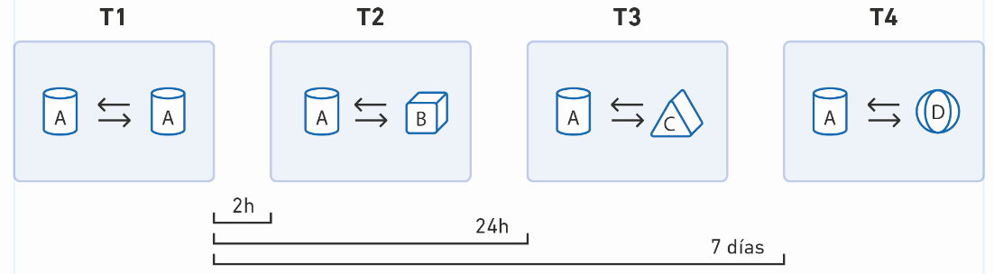
Figura 4.3. Esquema del protocolo de la prueba NOR. En la fase de muestreo (T1) se presentan dos objetos idénticos (A); en los ensayos de elección, realizados 2 h (T2), 24 h (T3) y 7 días (T4) después de T1, uno de ellos se reemplaza por un objeto novedoso distinto en cada ensayo (B, C y D). Esquema cedido por la Dra. M. S. Kruse.
(A) 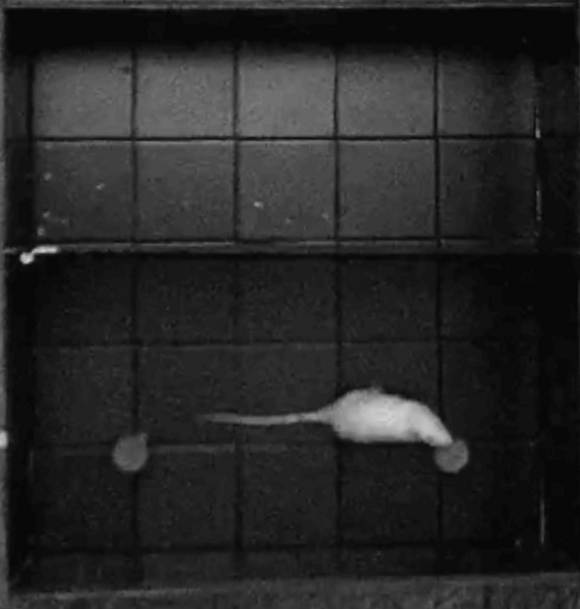 (B) 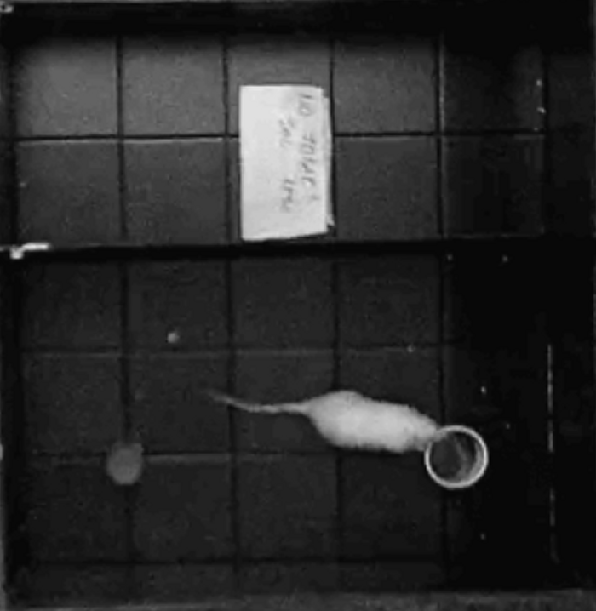
Figura 4.4. Fases del NOR en vista cenital. (A) Fase de muestreo (T1): dos objetos idénticos. (B) Ensayos de elección (T2 a T4): una copia del objeto familiar y un objeto novedoso.

4.3.3 Reconocimiento espontáneo de posición (SLR)
Este procedimiento se realizó como fue descrito por Reichelt et al. [11, 12]. El aparato consistió en un campo abierto circular de plástico gris y base opaca, de 100 cm de diámetro × 45 cm de alto, sin techo. La arena estuvo rodeada de tres señales espaciales distintivas (pósteres negros y blancos con patrones únicos) de 35 cm de alto × 50 cm de ancho, ubicadas equidistantes alrededor de la arena, y de las señales distales proporcionadas por los muebles de la sala, incluidos los estantes y la puerta.
Durante la semana previa a la habituación, los animales fueron manipulados una vez al día durante 5 días consecutivos. Antes del día del primer ensayo se permitió que cada animal explorara el dispositivo durante 5 min por día durante 3 días consecutivos (habituación). Los objetos fueron tazas con dibujos o ranas de juguete (Figura 4.6), limpiados con etanol al 70 % entre pruebas; dentro de cada sesión, los objetos de la fase de muestreo y de la fase de prueba fueron copias idénticas.
En el primer ensayo se expuso a las ratas a tres objetos idénticos, A1, A2 y A3, durante 10 min (fase de muestreo). La disposición de los objetos dependió de la configuración evaluada: d-SLR o s-SLR (Figura 4.5). En ambas configuraciones, los objetos se colocaron a lo largo de una circunferencia, a 10 cm de la pared. En cada experimento, la mitad de los animales fue asignada a la tarea d-SLR y la otra mitad a la s-SLR (n = 9–10 por grupo y configuración; Anexo A). Para la d-SLR, los objetos A1, A2 y A3 se colocaron equidistantes, a 120° y a una distancia aproximada de 49 cm entre ellos. Para la s-SLR, los objetos A2 y A3 se colocaron a 50° de distancia, a 20,5 cm entre ellos, mientras que A1 se ubicó a la misma distancia de A2 y de A3. El ensayo se fundamenta en la separación de patrones: la demanda cognitiva es mayor cuanto menor es la distancia entre los objetos, de modo que la s-SLR impone una demanda cognitiva mayor, y es más dependiente de la neurogénesis, que la d-SLR [12]. Veinticuatro horas después de la fase de muestreo, los animales regresaron a la arena, donde fueron expuestos solo a dos objetos, uno familiar (A1) y otro novedoso (N), durante 5 min (fase de prueba). El objeto N se ubicó en la posición media entre las que ocupaban los objetos A2 y A3 en la fase de muestreo (Figura 4.5).
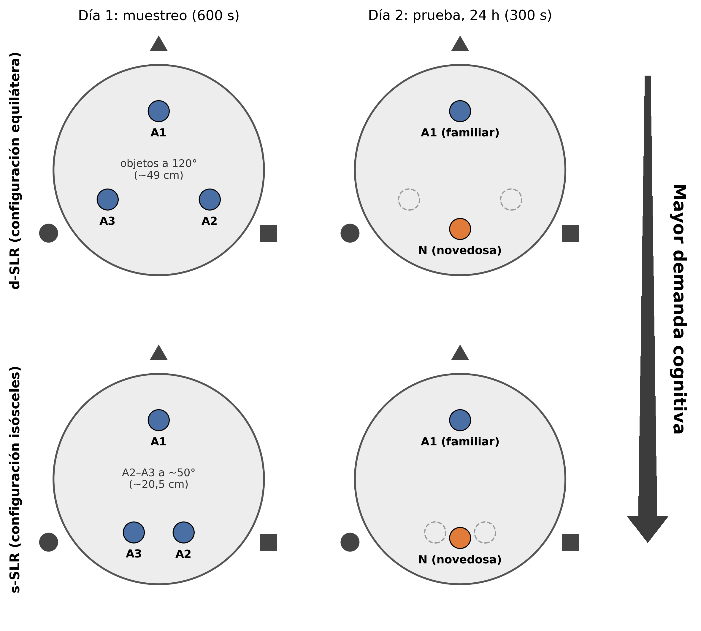
Figura 4.5. Esquema de la prueba de reconocimiento espontáneo de posición (SLR). En la fase de muestreo (día 1, 10 min) el animal explora tres objetos idénticos (A1, A2 y A3) en la configuración d-SLR (fila superior) o s-SLR (fila inferior). En la fase de prueba (día 2, 24 h después, 5 min) se presentan dos objetos: uno en la posición familiar de A1 y otro en una posición novedosa (N), ubicada entre las posiciones que antes ocupaban A2 y A3 (círculos punteados). Los símbolos oscuros alrededor de la arena representan las señales espaciales, y la flecha indica la mayor demanda cognitiva de la configuración s-SLR. Adaptado de [12].
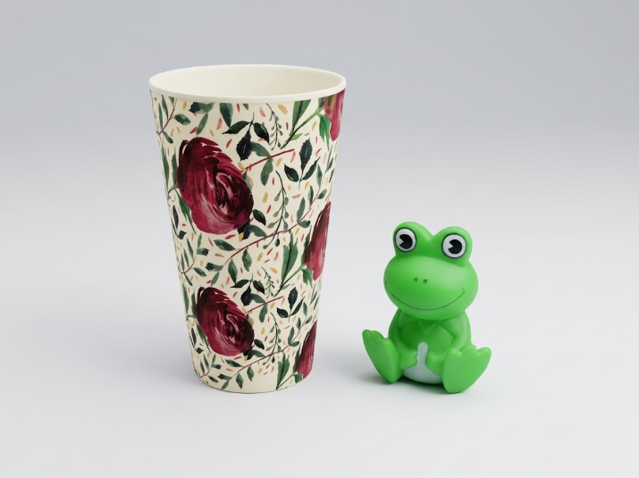
Figura 4.6. Objetos utilizados en la prueba SLR: tazas con dibujos y ranas de juguete.
Los datos se informan como el índice de discriminación (DI), que es la diferencia entre el tiempo dedicado a explorar el objeto en la posición novedosa (t_{N}) y el tiempo de exploración del objeto en la posición familiar (t_{F}), dividida por el tiempo total de exploración de ambos objetos:
$$DI=\frac{t_{N}−t_{F}}{t_{N}+t_{F}}.$$
Se informa también la tasa de exploración equivalente (Ecuación 4.1), de la cual el DI es una transformación lineal (DI = 2·tasa − 1). En la fase de muestreo se registraron, además, el tiempo de exploración de cada uno de los tres objetos y la distancia recorrida.

4.3.4 Registro con AnyMaze©
El registro se realizó con el software de videoseguimiento AnyMaze© (Stoelting Co., EE. UU.; versión 7.66), que opera sobre el video cenital de cada sesión. El programa segmenta al animal del fondo por contraste y sigue su posición cuadro a cuadro, reconstruyendo la trayectoria del centroide. De esa trayectoria deriva de manera automática un conjunto de variables cinemáticas y de ocupación: la distancia total recorrida, la velocidad media, los cruces de línea (line crossings) sobre una grilla virtual y, mediante zonas definidas por el usuario —regiones de interés trazadas alrededor de cada objeto o sector de la arena—, el número de entradas y el tiempo de permanencia en cada zona.
Permanecer dentro de la zona de un objeto no equivale a explorarlo: el seguimiento detecta posición, no atención. Un animal que se sienta sobre un objeto, se acicala a su lado o descansa dentro de la zona acumularía “tiempo en zona” sin exploración real. Por eso la exploración activa —definida como dirigir la nariz hacia el objeto a 2 cm o menos o tocarlo con la nariz, excluyendo treparlo o posarse sobre él— se cuantificó de forma manual mediante la función de marcación por tecla de AnyMaze©: revisando el video, un único experimentador ciego al tratamiento mantuvo presionada una tecla mientras el animal ejecutaba conducta exploratoria hacia un objeto dado, y el software integró ese tiempo por objeto. El rearing del OF se puntuó de la misma manera. Por esta razón, el registro de cada prueba contiene dos familias de variables: la exploración activa, de origen manual, de la que se calculan la tasa de exploración y el índice de discriminación; y las variables cinemáticas y de ocupación, de origen automático, que se emplean como control locomotor y como lectura de conducta tipo ansiosa en el OF. Todas las sesiones se grabaron, se codificaron y se cuantificaron de forma diferida, no en vivo, de modo que el experimentador desconocía el tratamiento de cada animal y el criterio se mantuvo uniforme.

4.4 Inmunocitoquímica y microscopía de fluorescencia (IHC)
Los animales fueron anestesiados profundamente mediante una inyección intraperitoneal de ketamina-xilacina (120 + 12 mg/kg; Holliday/Richmond, Argentina) y fijados por perfusión intracardíaca con 600 mL de paraformaldehído (PFA) al 4 % frío en PBS (pH 7,4) [13]. Los cerebros se extrajeron de inmediato y se dejaron en PFA al 4 % durante toda la noche a 4 °C. Luego se lavaron con PBS y se seccionaron con un vibrátomo. Se obtuvieron cortes coronales de 70 µm de espesor (Bregma -2,8 a -4,2 mm), determinados con un atlas del cerebro de rata [14], que se incubaron en PBS con 0,1 % de Tween 20 y 7 % de suero normal de burro durante 1 h a temperatura ambiente. Las muestras de tejido se incubaron luego con un anticuerpo de ratón anti-PCNA (dilución 1:250; ref. MAB424, Merck) y un anticuerpo de cabra anti-DCX (dilución 1:200; ref. sc-8066, Santa Cruz Biotechnology) en PBS con 2 % de suero de burro y 0,1 % de Tween 20, durante toda la noche a 4 °C. Posteriormente se lavaron en PBS durante 30 min y se incubaron con un anticuerpo de burro anti-ratón Alexa 488 y un anticuerpo de burro anti-cabra Alexa 555 (ref. A21202 y A21432, respectivamente; Thermo Fisher; ambos en dilución 1:1000) durante 2 h a temperatura ambiente. Los núcleos se contratiñeron con DAPI (1 µg/mL). Finalmente, después de los lavados, los cortes se montaron en portaobjetos de vidrio y se examinaron con un microscopio confocal de disco giratorio Olympus IX81-DSU. Todas las imágenes se obtuvieron en las mismas condiciones: el tiempo de exposición, la intensidad de la lámpara y los filtros se mantuvieron constantes. En algunos cortes se omitió el anticuerpo primario como control; estos cortes se procesaron con el mismo protocolo descrito, y la intensidad de fluorescencia obtenida en ellos se utilizó como referencia para identificar la marca positiva. Todos los portaobjetos se codificaron y fueron analizados por dos observadores independientes que desconocían el tratamiento.

4.4.1 Recuento celular
Los cortes se tomaron en una serie 1:4 (separados por 280 µm; 5 cortes por animal) y se analizaron con ImageJ Fiji win64 (http://imagej.nih.gov/ij). Las células positivas para PCNA y/o DCX se contaron dentro de un área delimitada que comprendía la zona subgranular del giro dentado. Para el recuento se consideraron tanto la hoja superior como la inferior de la capa de células granulares y de la zona subgranular. El número de células inmunopositivas fue contado manualmente por dos observadores independientes que desconocían el protocolo experimental. Los resultados se expresan como número de células positivas por mm²; en el análisis estadístico, cada corte se consideró como un valor.

4.5 Análisis estadístico
El tamaño muestral se estimó sobre la base de estudios previos (95 % de confianza, 10 % de error y 80 % de potencia estadística) [1–3, 6], siguiendo las recomendaciones estándar [15].
La normalidad de los datos y la homogeneidad de las varianzas se evaluaron mediante las pruebas de Shapiro-Wilk y de Brown-Forsythe, respectivamente. En este estudio se verificó la homogeneidad de las varianzas (prueba de Brown-Forsythe, p > 0,05), salvo en el recuento de células PCNA⁺/DCX⁺ (§5.5) y en el índice de preferencia (§5.1.1), y no se aplicaron correcciones adicionales.
El consumo de líquidos a lo largo del tiempo se analizó mediante ANOVA de medidas repetidas (ANOVA MR) de dos vías, considerando el tratamiento (control vs. sacarosa vs. stevia) como factor entre sujetos y el tiempo como factor de medidas repetidas. El índice de preferencia (consumo de solución endulzada dividido por el consumo total de líquido, promediado a lo largo del tratamiento en cada caja) se comparó entre los grupos sacarosa y stevia mediante ANOVA de dos vías (edad × tratamiento). Se empleó ANOVA de dos vías para analizar los parámetros informados en el OF, el NOR, la SLR y la IHC. La exploración de los objetos en las fases de muestreo del NOR (T1) y de la SLR (día 1) se analizó mediante un ANOVA mixto de tres factores, con la edad y el tratamiento como factores entre sujetos y la posición del objeto como factor intrasujeto.
Cuando se detectaron efectos principales estadísticamente significativos, se aplicó la prueba post hoc de Tukey para ajustar las comparaciones múltiples (en los análisis de consumo, la prueba de Šídák). Cuando los residuos se apartaron de la normalidad, las diferencias se confirmaron con la prueba de Mann-Whitney. El nivel de significación estadística se estableció en p < 0,05, y los datos se expresaron como media ± error estándar de la media (SEM).
Los resultados provienen de dos experimentos independientes, correspondientes a dos cohortes experimentales realizadas en distintos momentos, utilizando grupos independientes de animales, pero siguiendo el mismo diseño experimental y los mismos protocolos. Los datos de ambas cohortes se combinaron para realizar los análisis estadísticos. Todos los análisis se llevaron a cabo con el programa GraphPad Prism, versión 11.1.0, salvo el del índice de preferencia, los de la fase de muestreo de la SLR (exploración por objeto y distancia recorrida) y el de la exploración total de la SLR, que se realizó sobre el logaritmo del tiempo, llevados a cabo en Python 3.14 (statsmodels 0.15 y SciPy 1.18).

4.6 Análisis multivariado y aprendizaje automático
El análisis multivariado se aplicó a la prueba SLR, la única para la que se dispuso de las métricas de AnyMaze© identificadas por animal. Se construyó una tabla con una fila por animal (n = 117), uniendo los registros de la fase de muestreo y de la fase de prueba de cada uno, que reunió cinco métricas: el tiempo de exploración de cada uno de los tres objetos en la fase de muestreo (A1, A2 y A3), la exploración total en la fase de prueba y el DI. La distancia recorrida en la fase de muestreo no se incluyó en el análisis principal porque permitía identificar la cohorte de origen (2026 frente a 2024–2025), que no contó con un grupo control contemporáneo; se utilizó solo en un análisis de sensibilidad, con los valores faltantes (6 animales) imputados por la mediana dentro de cada partición de entrenamiento.
Se emplearon tres técnicas complementarias. Las variables se estandarizaron (media 0 y desvío estándar 1, para que ninguna pesara más por su escala) y se sometieron a un análisis de componentes principales (PCA) [16], que resume las cinco métricas en unas pocas combinaciones no correlacionadas (componentes) y muestra qué variables varían juntas. Las puntuaciones de las dos primeras componentes se compararon entre grupos mediante ANOVA de dos vías (edad × tratamiento) y entre cohortes mediante la prueba t de Student. Para evaluar si los animales se agrupan espontáneamente según su exposición, sin informar al método a qué grupo pertenece cada uno, se aplicó sobre las mismas variables estandarizadas un clustering jerárquico aglomerativo con el criterio de Ward y distancia euclídea [17]; el número de clusters se eligió por el coeficiente de silueta entre 2 y 6, y la concordancia entre los clusters y los grupos experimentales se cuantificó con el índice de Rand ajustado (ARI), que vale 0 para una asignación al azar y 1 para una coincidencia perfecta.
Por último, para evaluar si las métricas contienen información suficiente para reconocer el grupo de cada animal, se entrenó un clasificador Random Forest [18] (300 árboles, al menos 2 observaciones por hoja y pesos de clase balanceados) para predecir el grupo experimental (seis grupos) y, por separado, el tratamiento y los contrastes control–sacarosa y control–stevia. El desempeño se estimó como exactitud balanceada (promedio de la proporción de aciertos de cada grupo) mediante validación cruzada estratificada de 5 particiones, repetida 10 veces: en cada repetición, el modelo se entrenó con cuatro quintos de los animales y se evaluó con el quinto restante. Su significación se estimó mediante una prueba de permutación (500 permutaciones), en la que el procedimiento se repitió con las etiquetas de grupo mezcladas al azar para obtener el desempeño esperable por azar. La importancia de cada variable se estimó por permutación en los conjuntos de prueba. Estos análisis se realizaron en Python 3.14 con scikit-learn 1.9, mediante el script analisis/slr_multivariado.py del repositorio de la tesis.

5. Resultados

5.1 Consumo de líquidos

5.1.1 Consumo de líquidos durante el tratamiento
El curso temporal del consumo difirió según la edad y el edulcorante (ANOVA MR de dos vías; grupo juvenil: F_{Tratamiento × Tiempo}(44, 288) = 5,341; p < 0,0001; grupo adulto: F_{Tratamiento × Tiempo}(44, 330) = 2,339; p < 0,0001; Figura 5.2A y B, respectivamente). Los animales expuestos a sacarosa consumieron más sacarosa que el control (agua) durante todo el período de exposición, en ambas edades. En cambio, los animales expuestos a stevia consumieron más volumen de stevia que el control solo en PD27 (grupo juvenil) y en PD89 (grupo adulto).
Promediado a lo largo del período de exposición, los animales juveniles consumieron, en relación con su peso corporal, más solución endulzada que los adultos, tanto de sacarosa (2,4 veces más) como de stevia (2,8 veces más) (ANOVA de dos vías, F_{Edad × Tratamiento}(1, 64) = 63,19; p < 0,0001; Figura 5.3). Es decir, la dosis de sacarosa o de stevia a la que estuvieron expuestos los animales juveniles fue más del doble que la de los adultos.
Los animales de ambas edades prefirieron la solución endulzada al agua, y la preferencia fue mayor por la sacarosa que por la stevia, sin diferencias entre edades (índice de preferencia: consumo de solución endulzada dividido por el consumo total de líquido; sacarosa: 0,96 en juveniles y 0,95 en adultos; stevia: 0,75 en juveniles y 0,79 en adultos; ANOVA de dos vías, F_{Tratamiento}(1, 24) = 37,80; p < 0,0001; F_{Edad}(1, 24) = 0,33; p = 0,57; F_{Interacción}(1, 24) = 0,56; p = 0,46; prueba post hoc de Tukey, sacarosa vs. stevia: juvenil, p = 0,0010; adulto, p = 0,0043; Figura 5.1). Dado que los residuos se apartaron de la normalidad (Shapiro-Wilk, p = 0,024), las diferencias se confirmaron con la prueba de Mann-Whitney (juvenil, p = 0,002; adulto, p < 0,001). Por lo tanto, la mayor dosis de los juveniles no se explica por una mayor preferencia por el sabor dulce.
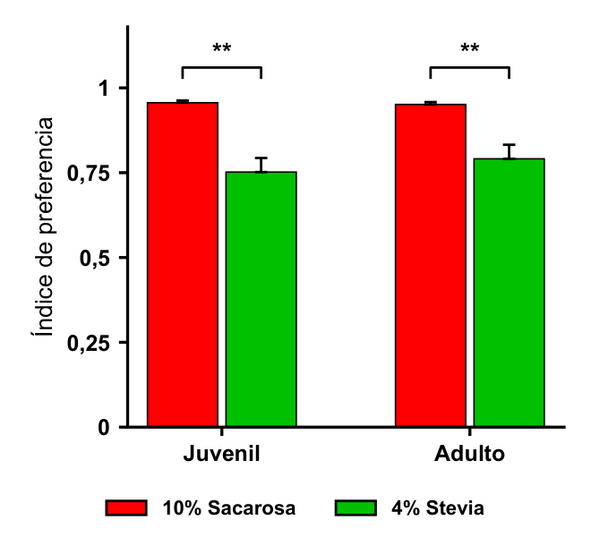
Figura 5.1. Índice de preferencia por la solución endulzada (consumo de solución dividido por el consumo total de líquido, promediado durante el tratamiento) en los grupos expuestos a sacarosa y a stevia, por edad. Las barras indican la media ± SEM. Rojo: sacarosa; verde: stevia. Los corchetes indican la comparación de Tukey entre tratamientos dentro de cada edad (** p < 0,01). n = 7 cajas por grupo.
(A) 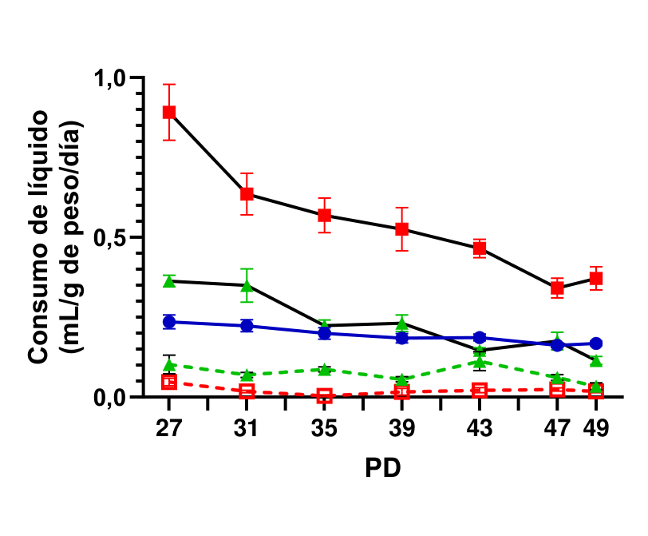 (B) 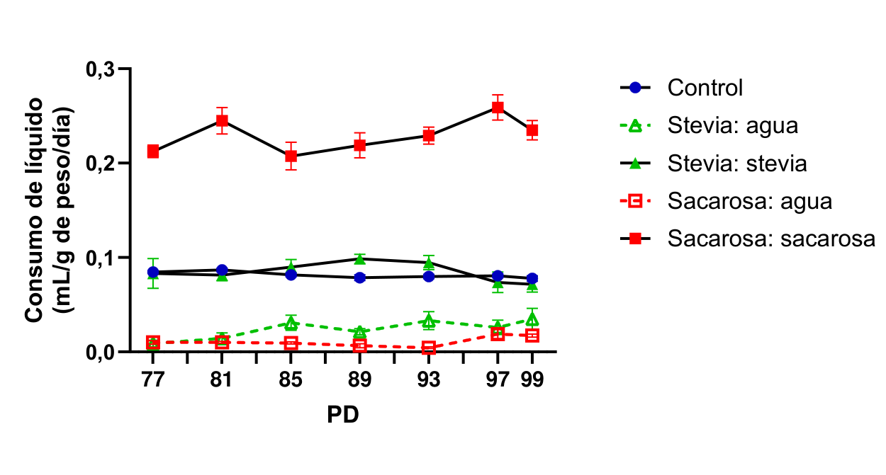
Figura 5.2. Curso temporal del consumo de líquidos durante el tratamiento. (A) Grupo juvenil. (B) Grupo adulto. Eje horizontal: día postnatal (PD); eje vertical: consumo de líquido normalizado al peso corporal (mL/g de peso corporal/día). Cada curva corresponde a una condición y a un fluido (agua o solución endulzada); la leyenda es común a ambos gráficos. Datos expresados como media ± SEM. n = 7 cajas por grupo.
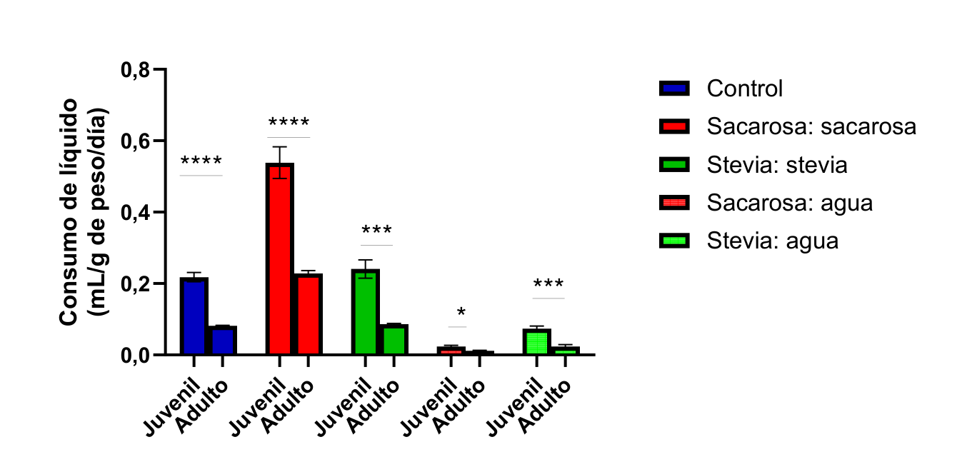
Figura 5.3. Consumo de líquidos promediado a lo largo del período experimental, por condición y edad. Datos expresados como media ± SEM. Los asteriscos indican diferencias entre la exposición juvenil y la adulta dentro de cada condición (prueba de Tukey; * p < 0,05; *** p < 0,001; **** p < 0,0001). n = 7 cajas por grupo.

5.1.2 Consumo de agua luego del tratamiento con los endulzantes (período agua)
Tras la finalización del tratamiento, se monitoreó el consumo de líquidos durante 25 días adicionales (Figura 5.4). El ANOVA MR de dos vías reveló interacciones significativas entre edad y tratamiento (F_{Edad × Tratamiento}(2, 36) = 3,61; p = 0,037), edad y tiempo (F_{Edad × Tiempo}(4,73; 170,30) = 8,55; p < 0,0001) y tratamiento y tiempo (F_{Tratamiento × Tiempo}(9,46; 170,30) = 6,37; p < 0,0001), así como una interacción triple significativa entre edad, tratamiento y tiempo (F_{Edad × Tratamiento × Tiempo}(9,46; 170,30) = 7,52; p < 0,0001).
Sin embargo, al examinar los primeros nueve días posteriores al tratamiento (D1–D9), el ANOVA MR de dos vías mostró efectos significativos de la edad (F_{Edad}(1, 36) = 7,95; p = 0,0078) y del tratamiento (F_{Tratamiento}(2, 36) = 5,21; p = 0,0103), así como una interacción significativa entre edad, tratamiento y tiempo (F_{Edad × Tratamiento × Tiempo}(4,28; 76,95) = 2,64; p = 0,037). Durante este período, los animales juveniles previamente expuestos a stevia presentaron una reducción significativa del consumo promedio de líquidos del 24,97 % respecto de su control (p = 0,003).
Al extender el análisis a los primeros quince días (D1–D15), se observaron interacciones significativas entre edad y tiempo (F_{Edad × Tiempo}(2,92; 105,26) = 6,68; p = 0,0004), tratamiento y tiempo (F_{Tratamiento × Tiempo}(5,85; 105,26) = 3,77; p = 0,0021) y edad, tratamiento y tiempo (F_{Edad × Tratamiento × Tiempo}(5,85; 105,26) = 7,89; p < 0,0001). Durante este intervalo, los juveniles previamente expuestos a sacarosa mantuvieron un consumo promedio inferior al del control (-14,59 %), aunque esta diferencia no alcanzó significancia estadística (p = 0,051).
Por el contrario, el análisis del período D11–D25 reveló una interacción significativa entre edad y tratamiento (F_{Edad × Tratamiento}(2, 36) = 10,47; p = 0,00026), así como efectos significativos del tiempo (F_{Tiempo}(2,79; 100,55) = 11,05; p < 0,0001) y de las interacciones edad × tiempo (F(2,79; 100,55) = 2,93; p = 0,041) y tratamiento × tiempo (F(5,59; 100,55) = 3,91; p = 0,0019). En este período, los juveniles previamente expuestos a stevia mostraron un incremento del consumo, con valores promedio un 24,83 % superiores a los del control (p = 0,00024). Por su parte, los juveniles previamente expuestos a sacarosa mostraron una aproximación progresiva a los valores del control, sin diferencias significativas durante D17–D25 (p > 0,05). En cambio, los grupos adultos no presentaron diferencias significativas respecto de su control de edad en todo el período estudiado (D1–D25).
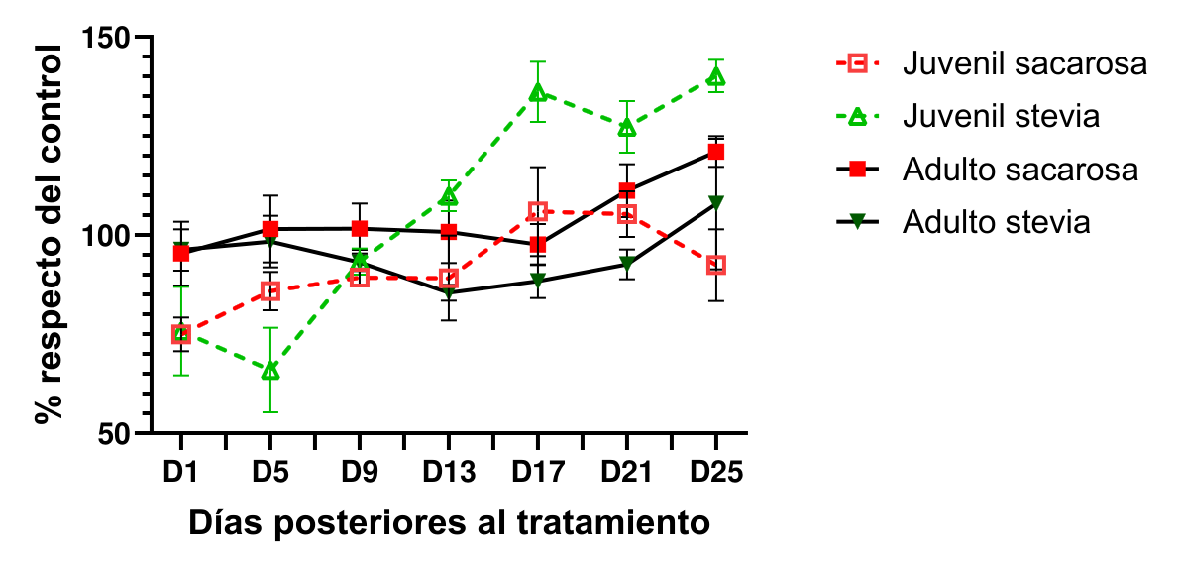
Figura 5.4. Consumo de agua luego del tratamiento con los endulzantes (período agua), expresado como porcentaje del grupo control de la misma edad, desde el día 1 (D1) hasta el día 25 (D25) posteriores al tratamiento. Datos expresados como media ± SEM, según la edad y el tratamiento previo; n = 7 cajas por grupo.

5.2 Conducta tipo ansiosa (OF)
La actividad locomotora y la exploración de la arena se evaluaron en el OF al finalizar el protocolo. No se encontraron diferencias en la distancia total recorrida entre los seis grupos (ANOVA de dos vías, F_{Tratamiento}(2, 66) = 0,90; p = 0,41; F_{Edad}(1, 66) = 0,31; p = 0,58; F_{Interacción}(2, 66) = 0,06; p = 0,94; Figura 5.5A), y ninguna comparación de Tukey resultó significativa, lo que indica que ni la sacarosa ni la stevia modificaron la actividad locomotora general. Sin embargo, los animales expuestos a stevia fueron los que visitaron más zonas, independientemente de la edad de exposición (ANOVA de dos vías, F_{Interacción}(2, 63) = 3,28; p = 0,044; F_{Tratamiento}(2, 63) = 37,01; p < 0,0001; F_{Edad}(1, 63) = 0,03; p = 0,87; prueba post hoc de Tukey, control vs. stevia: p < 0,0001 en ambas edades; Figura 5.5D). En cambio, los juveniles expuestos a sacarosa fueron los que menos zonas visitaron (control vs. sacarosa: p < 0,05), sin diferencias en el grupo adulto (p > 0,05).
La exploración de las zonas centrales también dependió del tratamiento. Los animales expuestos a stevia ingresaron más veces a las zonas centrales (zonas 1+2) y recorrieron en ellas mayor distancia que los otros grupos, independientemente de la edad de exposición (entradas: ANOVA de dos vías, F_{Tratamiento}(2, 57) = 91,79; p < 0,0001; F_{Edad}(1, 57) = 3,51; p = 0,066; F_{Interacción}(2, 57) = 1,88; p = 0,16; distancia: F_{Interacción}(2, 69) = 5,05; p = 0,009; F_{Tratamiento}(2, 69) = 38,88; p < 0,0001; F_{Edad}(1, 69) = 3,15; p = 0,080; Figura 5.5B y C). En la prueba post hoc de Tukey, las entradas fueron mayores con stevia que en el control en ambas edades (control vs. stevia: p < 0,0001), al igual que la distancia recorrida (control vs. stevia: juvenil, p < 0,01; adulto, p < 0,0001). Por el contrario, solo los animales que consumieron sacarosa durante la etapa juvenil ingresaron menos veces a las zonas 1+2 y recorrieron en ellas menor distancia que sus controles (control vs. sacarosa: entradas, p < 0,01; distancia, p < 0,001), sin diferencias en los adultos (p > 0,05).
De manera similar, los animales expuestos a stevia ingresaron más veces y recorrieron más distancia en la zona 1, pero las diferencias fueron significativas solo en el grupo adulto (entradas: ANOVA de dos vías, F_{Tratamiento}(2, 72) = 4,11; p = 0,020; F_{Edad}(1, 72) = 6,20; p = 0,015; F_{Interacción}(2, 72) = 2,29; p = 0,11; control vs. stevia en adultos: p < 0,01; distancia: F_{Tratamiento}(2, 74) = 2,80; p = 0,067; F_{Edad}(1, 74) = 3,85; p = 0,053; F_{Interacción}(2, 74) = 0,94; p = 0,39; control vs. stevia en adultos: p < 0,05; Figura 5.5E y F).
Como la distancia total recorrida no varió entre grupos, estas diferencias no se explican por cambios en la capacidad locomotora, sino por el lugar de la arena en el que el animal eligió permanecer. En conjunto, estos resultados indican que los animales expuestos a stevia durante la etapa juvenil o adulta presentaron una mayor exploración de las zonas centrales de la arena que sus respectivos controles y que los animales expuestos a sacarosa, sin modificaciones en la distancia total recorrida. En contraste, únicamente los animales expuestos a sacarosa durante la etapa juvenil mostraron una menor exploración de las zonas centrales respecto de sus controles, evidenciada por una reducción tanto en el número de entradas como en la distancia recorrida en esas zonas.
(A) 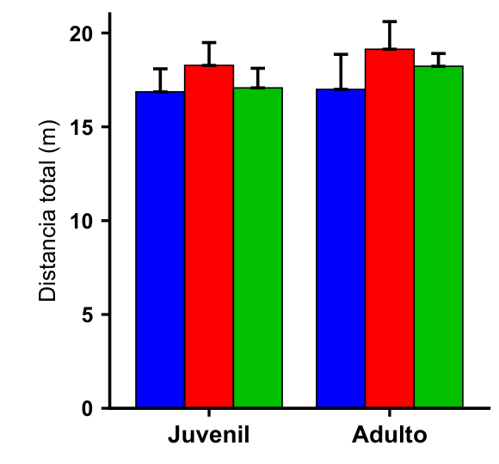 (B) 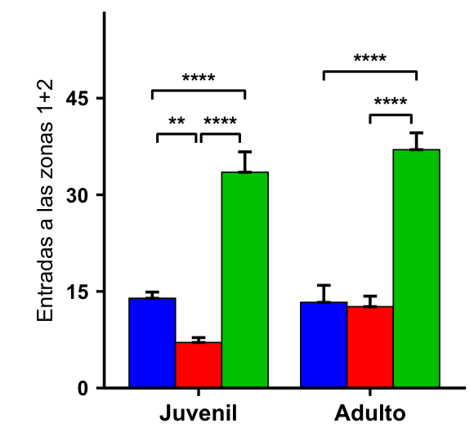 (C) 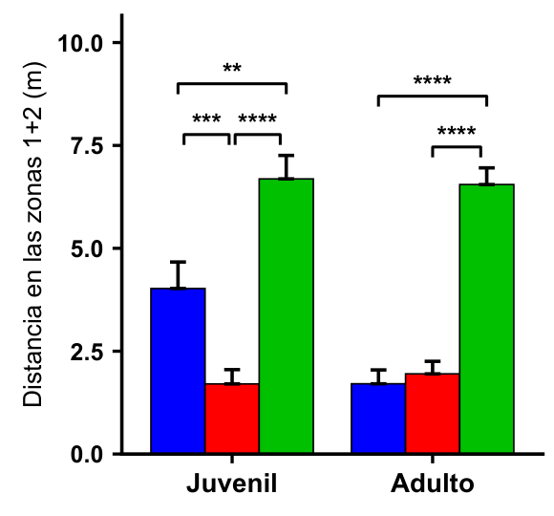
(D) 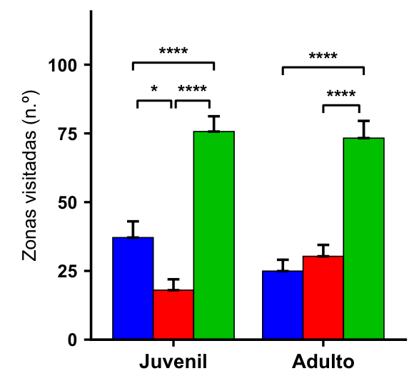 (E) 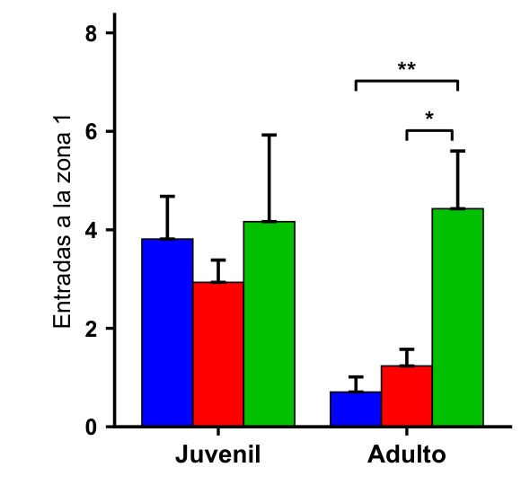 (F) 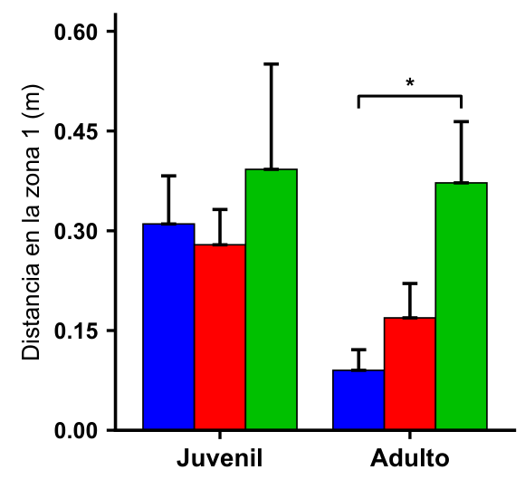
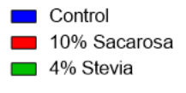
Figura 5.5. Actividad locomotora y exploración de la arena en el open field (OF). (A) Distancia total recorrida. (B) Entradas a las zonas centrales (zonas 1+2). (C) Distancia recorrida en las zonas 1+2. (D) Número de zonas visitadas. (E) Entradas a la zona central (zona 1). (F) Distancia recorrida en la zona 1. Las barras indican la media ± SEM. Azul: control; rojo: sacarosa; verde: stevia. Los corchetes indican las comparaciones de Tukey significativas entre tratamientos dentro de cada edad (* p < 0,05; ** p < 0,01; *** p < 0,001; **** p < 0,0001). n = 10–17 animales por grupo. [CONFIRMAR: hoy los grupos stevia tienen 6 o 7 animales; la Dra. Kruse va a sumar animales de 2024 a ese grupo]
También se analizó la conducta de rearing, en la que el animal se levanta sobre sus patas traseras, ya sea apoyándose en las paredes del recinto o de forma libre en el centro. Este parámetro etológico también fue sensible a los tratamientos (número de eventos: ANOVA de dos vías, F_{Interacción}(2, 73) = 6,67; p = 0,0022; F_{Tratamiento}(2, 73) = 12,69; p < 0,0001; F_{Edad}(1, 73) = 3,54; p = 0,064; tiempo: F_{Tratamiento}(2, 72) = 8,81; p = 0,0004; F_{Edad}(1, 72) = 10,12; p = 0,0022; F_{Interacción}(2, 72) = 2,24; p = 0,11; Figura 5.6). En los juveniles, tanto los animales expuestos a sacarosa como los expuestos a stevia realizaron menos eventos de rearing (prueba post hoc de Tukey, control vs. sacarosa: p < 0,0001; control vs. stevia: p < 0,0001; Figura 5.6A) y le dedicaron menos tiempo (control vs. sacarosa: p < 0,05; control vs. stevia: p < 0,01; Figura 5.6B). En los adultos, solo los animales expuestos a stevia le dedicaron menos tiempo que los controles (control vs. stevia: p < 0,05); su número de eventos fue menor que el de los expuestos a sacarosa (sacarosa vs. stevia: p < 0,05), pero no difirió del de los controles (p > 0,05). Estos resultados indican que la exposición juvenil a cualquiera de los dos edulcorantes redujo la exploración vertical, mientras que en la adultez solo la stevia tuvo ese efecto.
(A) 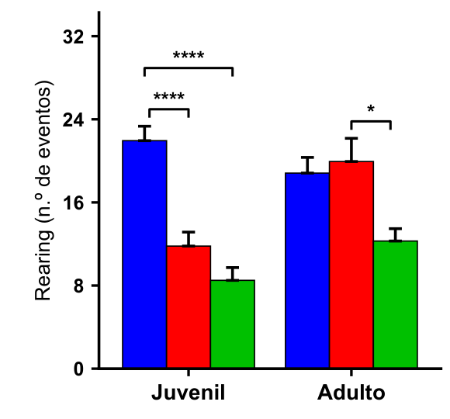 (B) 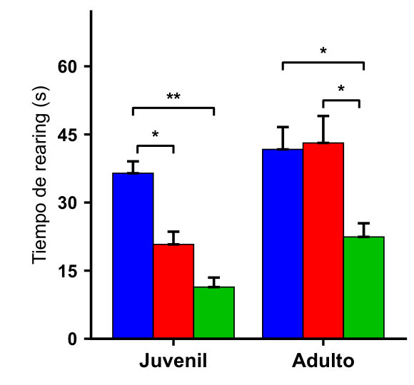
Figura 5.6. Conducta de rearing en el open field (OF). (A) Número de eventos. (B) Tiempo. Las barras indican la media ± SEM. Azul: control; rojo: sacarosa; verde: stevia. Los corchetes indican las comparaciones de Tukey significativas entre tratamientos dentro de cada edad (* p < 0,05; ** p < 0,01; *** p < 0,001; **** p < 0,0001); n = 10–17 animales por grupo.
La Tabla 5.1 resume los ANOVA de dos vías (edad × tratamiento); las comparaciones post hoc de Tukey se realizaron entre los tres tratamientos dentro de cada edad.
Tabla 5.1. Resumen del ANOVA de dos vías (edad × tratamiento) para las variables del OF. En negrita, los efectos significativos (p < 0,05). η²_{p}: eta cuadrado parcial.
Variable | Tratamiento: F (gl) | Tratamiento: p | Tratamiento: η²_{p} | Edad: F (gl) | Edad: p | Edad: η²_{p} | Interacción: F (gl) | Interacción: p | Interacción: η²_{p}
Distancia total | 0,90 (2, 66) | 0,41 | 0,027 | 0,31 (1, 66) | 0,58 | 0,005 | 0,06 (2, 66) | 0,94 | 0,002
Entradas a zonas 1+2 | 91,79 (2, 57) | <0,0001 | 0,763 | 3,51 (1, 57) | 0,066 | 0,058 | 1,88 (2, 57) | 0,16 | 0,062
Distancia en zonas 1+2 | 38,88 (2, 69) | <0,0001 | 0,530 | 3,15 (1, 69) | 0,080 | 0,044 | 5,05 (2, 69) | 0,0090 | 0,128
Zonas visitadas | 37,01 (2, 63) | <0,0001 | 0,540 | 0,03 (1, 63) | 0,87 | 0,000 | 3,28 (2, 63) | 0,044 | 0,094
Entradas a zona 1 | 4,11 (2, 72) | 0,020 | 0,102 | 6,20 (1, 72) | 0,015 | 0,079 | 2,29 (2, 72) | 0,11 | 0,060
Distancia en zona 1 | 2,80 (2, 74) | 0,067 | 0,070 | 3,85 (1, 74) | 0,053 | 0,049 | 0,94 (2, 74) | 0,39 | 0,025
Rearing, n.º de eventos | 12,69 (2, 73) | <0,0001 | 0,258 | 3,54 (1, 73) | 0,064 | 0,046 | 6,67 (2, 73) | 0,0022 | 0,155
Rearing, tiempo | 8,81 (2, 72) | 0,0004 | 0,197 | 10,12 (1, 72) | 0,0022 | 0,123 | 2,24 (2, 72) | 0,11 | 0,059

5.3 Memoria de reconocimiento de objetos (NOR)
La exploración preferencial del objeto novedoso frente al familiar proporciona una medida de la memoria de reconocimiento. Tras la exposición a dos objetos idénticos (fase de muestreo, T1), la memoria se evaluó en los ensayos siguientes reemplazando uno de los objetos familiares por uno novedoso (Figura 5.8D) y calculando la tasa de exploración [t_{N}/(t_{N} + t_{F})].
Durante la fase de familiarización (T1), se evaluó el tiempo de exploración de los dos objetos idénticos en los animales juveniles y adultos de los grupos control, sacarosa y stevia (Figura 5.7). El análisis mediante un ANOVA mixto de tres factores (tratamiento × edad × posición del objeto) reveló un efecto principal significativo de la edad (F_{Edad}(1, 49) = 36,365; p < 0,0001), lo que indica que los animales juveniles exploraron los objetos durante más tiempo que los adultos. No se observaron efectos principales significativos del tratamiento (F_{Tratamiento}(2, 49) = 0,045; p = 0,9563) ni de la posición del objeto (F_{Posición}(1, 49) = 1,755; p = 0,1913), y las interacciones tratamiento × edad (F(2, 49) = 0,663; p = 0,5201), tratamiento × posición (F(2, 49) = 0,260; p = 0,7719) y tratamiento × edad × posición (F(2, 49) = 2,515; p = 0,0912) no alcanzaron significación estadística. La interacción edad × posición, en cambio, fue significativa (F(1, 49) = 8,131; p = 0,0064), debido a que los animales adultos exploraron algo más el objeto ubicado a la derecha. En conjunto, estos resultados indican que la edad constituye un factor determinante del comportamiento exploratorio durante la fase de familiarización, mientras que la exposición a sacarosa o a stevia no produjo diferencias en el tiempo de exploración de los objetos.
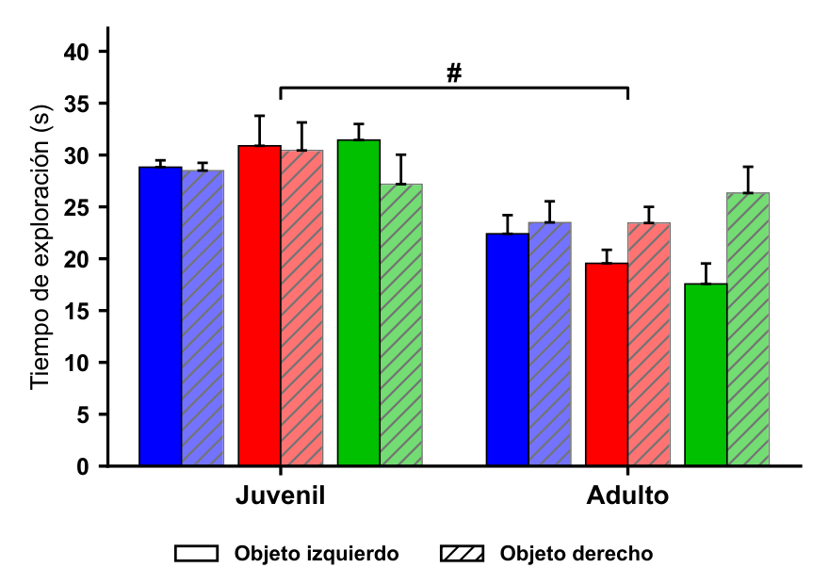
Figura 5.7. Tiempo de exploración de cada uno de los dos objetos idénticos durante la fase de muestreo (T1) del NOR. Barras llenas: objeto izquierdo; barras rayadas: objeto derecho. Las barras indican la media ± SEM. Azul: control; rojo: sacarosa; verde: stevia. # p < 0,0001, efecto principal de la edad (ANOVA mixto de tres factores). n = 9–10 animales por grupo.
Tras un intervalo de 2 h (memoria a corto plazo, T2), se encontró una interacción edad-tratamiento significativa en la capacidad de discriminar el objeto novedoso del familiar (ANOVA de dos vías, F_{Interacción}(2, 49) = 10,13; p = 0,0002). Los grupos control juvenil y adulto, al igual que el grupo adulto expuesto a sacarosa, mostraron una clara preferencia por explorar el objeto novedoso. En cambio, el grupo juvenil expuesto a sacarosa exploró menos el objeto novedoso que su control de edad (prueba post hoc de Tukey, control vs. sacarosa: p = 0,0017; Figura 5.8A). En cuanto a la stevia, el grupo juvenil no difirió de su control (control vs. stevia: p = 0,4613), mientras que el grupo adulto exploró menos el objeto novedoso que su control de edad (control vs. stevia: p = 0,0003). Solo se detectaron diferencias por edad entre los grupos expuestos a sacarosa (juvenil vs. adulto: p < 0,0001); los grupos control (p = 0,0591) y stevia (p = 0,2959) no difirieron entre edades.
De manera similar, la interacción edad-tratamiento fue significativa a las 24 h (memoria a largo plazo, T3; F_{Interacción}(2, 49) = 11,67; p < 0,0001). El grupo juvenil expuesto a sacarosa volvió a explorar menos el objeto novedoso que su control de edad (control vs. sacarosa: p = 0,0008), al igual que el grupo juvenil expuesto a stevia (control vs. stevia: p = 0,0005; Figura 5.8B). En el grupo adulto no hubo diferencias entre tratamientos (p > 0,05). Se detectaron diferencias por edad en los grupos expuestos a sacarosa (juvenil vs. adulto: p < 0,0001) y a stevia (p = 0,0004), pero no en los grupos control (p = 0,0965).
Siete días después de la fase de muestreo (memoria consolidada, T4), la interacción edad-tratamiento también fue significativa (F_{Interacción}(2, 49) = 7,82; p = 0,0011). Nuevamente, el grupo juvenil expuesto a sacarosa exploró menos el objeto novedoso que su control de edad (control vs. sacarosa: p = 0,0009; Figura 5.8C), mientras que no se registraron diferencias entre los otros grupos y sus controles de edad (p > 0,05). El grupo adulto expuesto a stevia no difirió de su control, pero exploró menos el objeto novedoso que el grupo adulto expuesto a sacarosa (sacarosa vs. stevia: p = 0,0382). Solo se detectaron diferencias por edad entre los grupos expuestos a sacarosa (juvenil vs. adulto: p < 0,0001); los grupos control (p = 0,7177) y stevia (p = 0,5189) no difirieron entre edades.
(A) 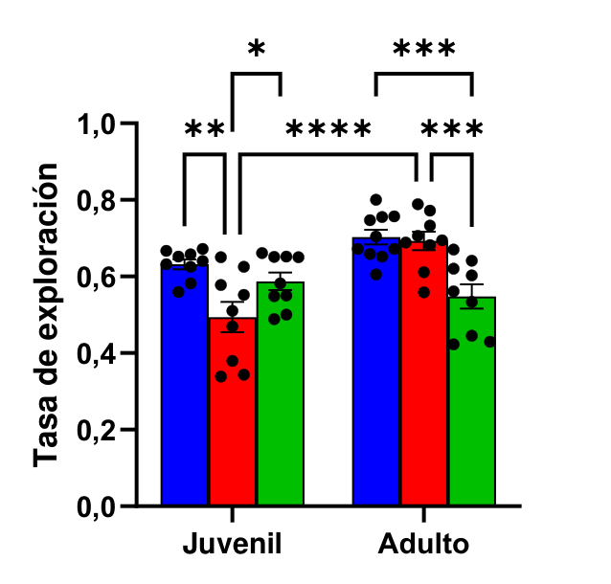 (B) 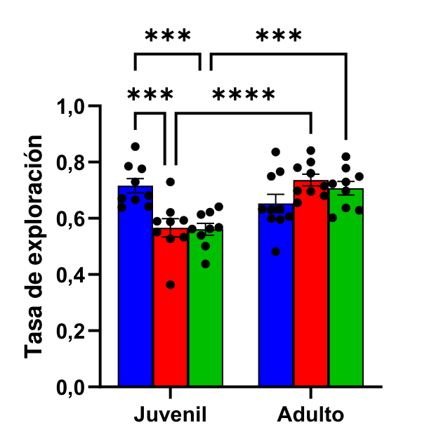 (C) 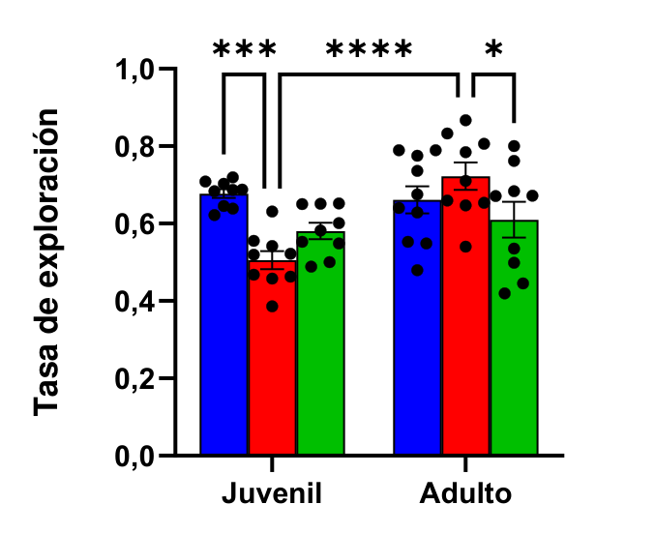
(D)
Figura 5.8. Tasa de exploración en la prueba NOR. (A) T2 (2 h). (B) T3 (24 h). (C) T4 (7 días). (D) Esquema del protocolo y objetos presentados en cada ensayo [2]. Las barras indican media ± SEM; cada punto representa un animal. Azul: control; rojo: sacarosa; verde: stevia (paleta común a todas las figuras de esta tesis). Se indican los resultados de las comparaciones de Tukey entre grupos (* p < 0,05; ** p < 0,01; *** p < 0,001; **** p < 0,0001). n = 9–10 animales por grupo.
En conjunto, estos resultados indican que los efectos del consumo de sacarosa y de stevia sobre la memoria de reconocimiento dependen tanto del tipo de edulcorante como de la etapa del desarrollo en la que ocurre la exposición. En particular, los animales expuestos a sacarosa durante la etapa juvenil presentaron las alteraciones más pronunciadas, con déficits persistentes en la memoria a corto plazo, a largo plazo y consolidada, observados en todos los intervalos de retención evaluados. En contraste, los animales expuestos a sacarosa durante la adultez conservaron la capacidad de reconocer el objeto familiar y discriminarlo del novedoso en todas las fases experimentales.
Por su parte, la exposición a stevia produjo alteraciones específicas en función de la edad y del intervalo de retención. En los animales juveniles se observó una disminución significativa de la tasa de exploración del objeto novedoso respecto del grupo control a las 24 h, lo que sugiere un compromiso de la memoria a largo plazo. En cambio, en los animales adultos esta disminución se manifestó únicamente a las 2 h, lo que indica una alteración de la memoria a corto plazo. No obstante, la memoria consolidada permaneció preservada en ambos grupos expuestos a stevia.
En conjunto, estos hallazgos sugieren que la exposición a sacarosa durante la etapa juvenil ejerce un efecto más amplio y persistente sobre la memoria de reconocimiento, mientras que los efectos de la stevia son más específicos y dependen de la edad de exposición y del intervalo de retención evaluado. La Tabla 5.2 resume los ANOVA de dos vías (edad × tratamiento).
Tabla 5.2. Resumen del ANOVA de dos vías (edad de exposición × tratamiento) para la tasa de exploración en cada demora de la prueba NOR. η²_{p}: eta cuadrado parcial.
Fuente | T2: F (gl) | T2: p | T2: η²_{p} | T3: F (gl) | T3: p | T3: η²_{p} | T4: F (gl) | T4: p | T4: η²_{p}
Tratamiento | 7,89 (2, 49) | 0,0011 | 0,244 | 1,87 (2, 49) | 0,165 | 0,071 | 3,11 (2, 49) | 0,054 | 0,113
Edad | 12,74 (1, 49) | 0,0008 | 0,206 | 14,92 (1, 49) | 0,0003 | 0,233 | 9,07 (1, 49) | 0,0041 | 0,156
Interacción | 10,13 (2, 49) | 0,0002 | 0,293 | 11,67 (2, 49) | <0,0001 | 0,323 | 7,82 (2, 49) | 0,0011 | 0,242

5.4 Separación de patrones espaciales (SLR)
La prueba SLR evalúa la capacidad de distinguir una posición novedosa de una familiar, con una demanda de separación de patrones mayor en la configuración s-SLR que en la d-SLR (Figura 4.5). Los datos se informan como índice de discriminación (DI; Figura 5.11) y como tasa de exploración equivalente (Figura 5.12). Ambos índices tienen en cuenta el tiempo de exploración del objeto familiar y del objeto novedoso (DI = 2·tasa − 1) y producen resultados estadísticos idénticos (mismos F y p).
Como control de la fase de muestreo (día 1), se analizó el tiempo de exploración de cada uno de los tres objetos idénticos (Figura 5.9A) mediante un ANOVA mixto de tres factores (edad × tratamiento × objeto). En la d-SLR, los animales exploraron los tres objetos por igual (F_{Objeto}(2, 104) = 1,15; p = 0,32), sin efectos de la edad (F_{Edad}(1, 52) = 0,52; p = 0,47), del tratamiento (F_{Tratamiento}(2, 52) = 2,07; p = 0,14) ni de las interacciones (p > 0,05). En la s-SLR, los animales exploraron más el objeto A1 que los objetos A2 y A3, próximos entre sí (F_{Objeto}(2, 106) = 8,07; p = 0,0014, con corrección de Geisser-Greenhouse), sin interacción del objeto con la edad (p = 0,12) ni con el tratamiento (p = 0,46); el tiempo de exploración dependió, además, del tratamiento y de su interacción con la edad (F_{Tratamiento}(2, 53) = 7,44; p = 0,0014; F_{Edad × Tratamiento}(2, 53) = 5,95; p = 0,0047). Además, los animales expuestos a sacarosa y a stevia recorrieron mayor distancia que los controles durante la fase de muestreo, aunque las diferencias con el control fueron significativas solo en la s-SLR (ANOVA de dos vías sobre la distancia recorrida por minuto; d-SLR: F_{Tratamiento}(2, 48) = 5,62; p = 0,006; F_{Edad}(1, 48) = 3,31; p = 0,075; F_{Interacción}(2, 48) = 0,02; p = 0,98; prueba post hoc de Tukey, control vs. tratado: p > 0,05; s-SLR: F_{Tratamiento}(2, 51) = 14,57; p < 0,0001; F_{Edad}(1, 51) = 7,37; p = 0,009; F_{Interacción}(2, 51) = 0,16; p = 0,85; control vs. sacarosa: juvenil, p < 0,05; adulto, p < 0,01; control vs. stevia: juvenil, p > 0,05; adulto, p < 0,01; Figura 5.9B). De manera concordante, la exploración total de los objetos (tiempo de exploración activa, registrado manualmente) disminuyó de la fase de muestreo (día 1) a la fase de prueba (día 2) en todos los grupos (entre 44 % y 59 %; Figura 5.10), y en la fase de muestreo fue mayor en los juveniles expuestos a sacarosa (54,5 ± 3,6 s) y en los adultos expuestos a stevia (55,8 ± 5,5 s) que en el resto (30,6 a 41,7 s) (ANOVA de dos vías sobre el logaritmo del tiempo, F_{Interacción}(2, 111) = 6,72; p = 0,002; d-SLR y s-SLR combinadas).
(A) 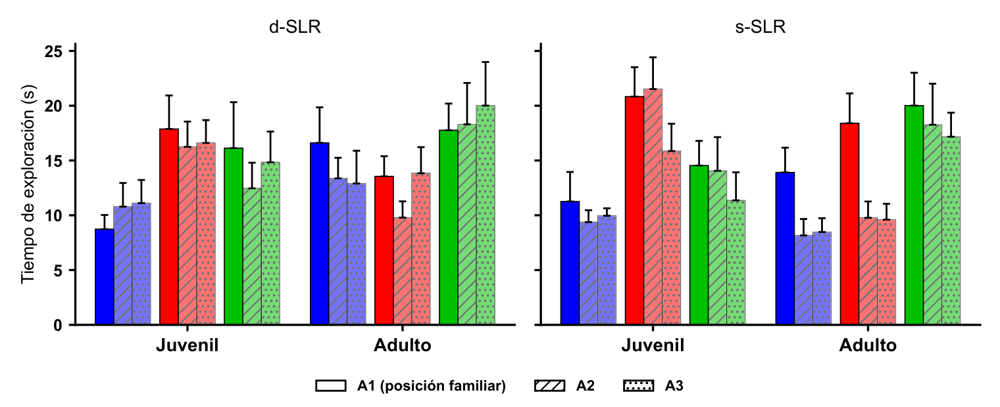
(B) 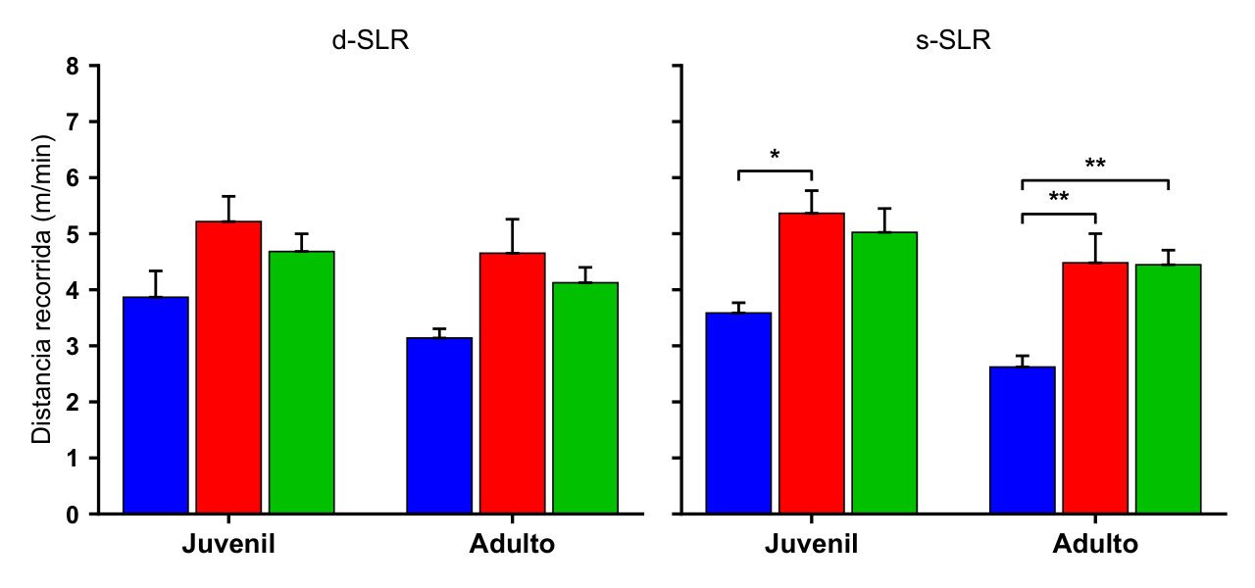
Figura 5.9. Fase de muestreo (día 1) de la SLR, en las configuraciones d-SLR y s-SLR. (A) Tiempo de exploración de cada uno de los tres objetos idénticos. A1: objeto cuya posición se mantiene en la fase de prueba (posición familiar); A2 y A3: objetos entre cuyas posiciones se ubica, en la fase de prueba, el objeto en posición novedosa. (B) Distancia recorrida por minuto de sesión. Las barras indican la media ± SEM. Azul: control; rojo: sacarosa; verde: stevia. Los corchetes indican las comparaciones de Tukey significativas con el control dentro de cada edad (* p < 0,05; ** p < 0,01). n = 9–10 animales por grupo y configuración (en B, n = 6–10: no hay registro de distancia de una tanda de controles juveniles ni de un control adulto).
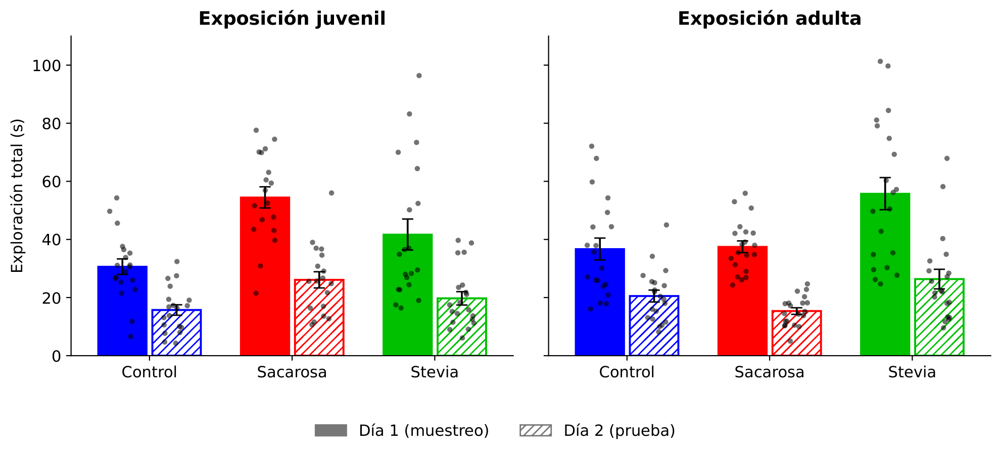
Figura 5.10. Exploración total (tiempo de exploración activa de los objetos, en segundos) en el día 1 (muestreo, barras llenas) y en el día 2 (prueba, barras rayadas) para cada grupo, con exposición juvenil (izquierda) y adulta (derecha). Las barras indican la media ± SEM y los puntos, las sesiones individuales, con las sesiones de d-SLR y s-SLR combinadas. Azul: control; rojo: sacarosa; verde: stevia. Número de sesiones por grupo, igual en ambos días: juvenil, control 19, sacarosa 18 y stevia 20; adulto, 20 en cada grupo.
En la configuración d-SLR, la discriminación de la posición novedosa dependió del tratamiento (ANOVA de dos vías, F_{Tratamiento}(2, 52) = 4,58; p = 0,015; F_{Edad}(1, 52) = 0,22; p = 0,642; F_{Interacción}(2, 52) = 2,04; p = 0,140). El grupo juvenil expuesto a sacarosa mostró un DI menor que su control de edad (prueba post hoc de Tukey, control vs. sacarosa: p = 0,009), mientras que en el grupo adulto no hubo diferencias entre tratamientos (p > 0,50); la comparación entre edades dentro del grupo sacarosa no alcanzó la significancia (p = 0,067). Los grupos expuestos a stevia no difirieron de sus controles (juvenil: p = 0,870; adulto: p > 0,50), y el grupo juvenil expuesto a stevia mostró un DI mayor que el grupo juvenil expuesto a sacarosa (sacarosa vs. stevia: p = 0,027; Figura 5.11A).
En la configuración s-SLR, de mayor demanda de separación de patrones, la discriminación también dependió del tratamiento (ANOVA de dos vías, F_{Tratamiento}(2, 53) = 6,67; p = 0,003; F_{Edad}(1, 53) = 0,08; p = 0,779; F_{Interacción}(2, 53) = 0,53; p = 0,591). En esta configuración, los animales expuestos a sacarosa mostraron un DI menor que sus controles en ambas edades (prueba post hoc de Tukey, control vs. sacarosa: juvenil, p = 0,041; adulto, p = 0,032; Figura 5.11B), sin diferencias entre edades dentro del tratamiento. Dado que los residuos de este modelo se apartaron de la normalidad (Shapiro-Wilk, p = 0,006), estas diferencias se contrastaron también con la prueba no paramétrica de Mann-Whitney, que las confirmó en ambas edades (control vs. sacarosa: juvenil, p = 0,002; adulto, p = 0,031); la homogeneidad de varianzas se mantuvo (Brown-Forsythe, p = 0,16), al igual que en la d-SLR (Shapiro-Wilk, p = 0,48; Brown-Forsythe, p = 0,30). Los grupos expuestos a stevia no difirieron de sus controles (control vs. stevia: juvenil, p = 0,971; adulto, p = 0,293), y la diferencia entre el grupo juvenil expuesto a stevia y el expuesto a sacarosa no alcanzó la significancia (p = 0,069).
(A) 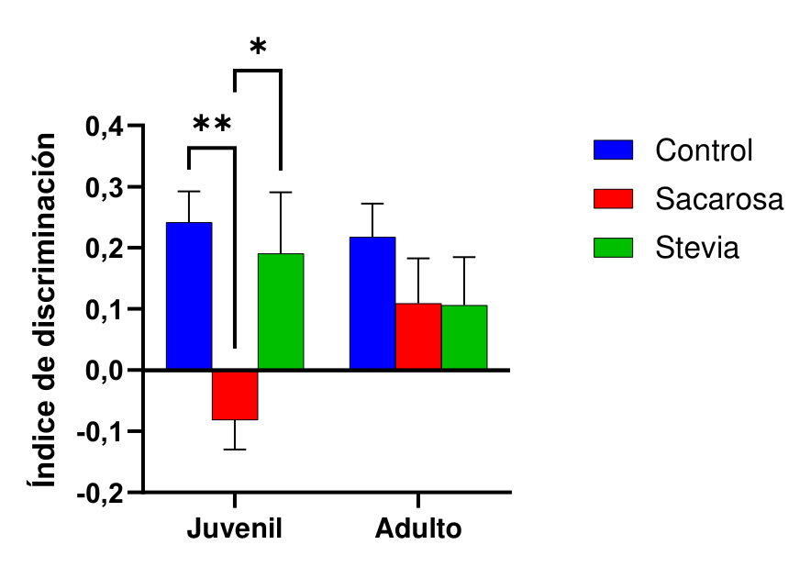 (B) 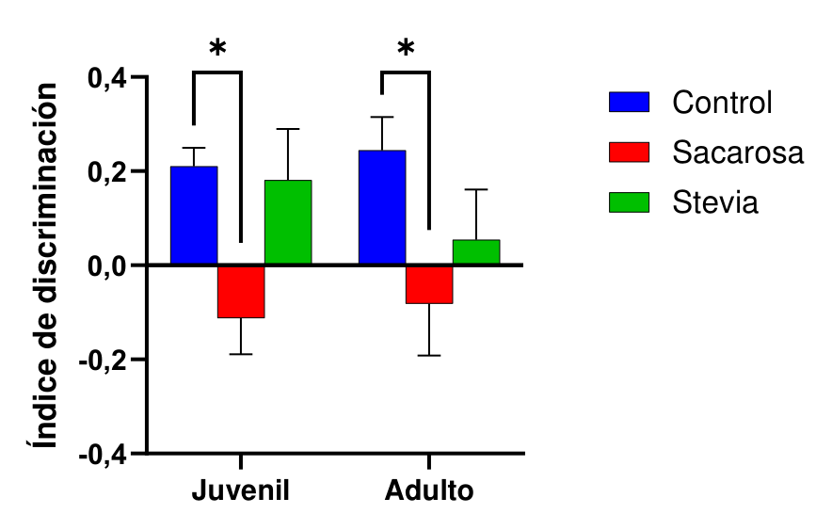
Figura 5.11. Índice de discriminación (DI) en la prueba SLR. (A) Configuración d-SLR. (B) Configuración s-SLR. Las barras indican media ± SEM. Azul: control; rojo: sacarosa; verde: stevia (paleta común a todas las figuras de esta tesis). Se indican los resultados de las comparaciones de Tukey entre grupos (ns: no significativo; * p < 0,05; ** p < 0,01). n = 9–10 animales por grupo.
(A) 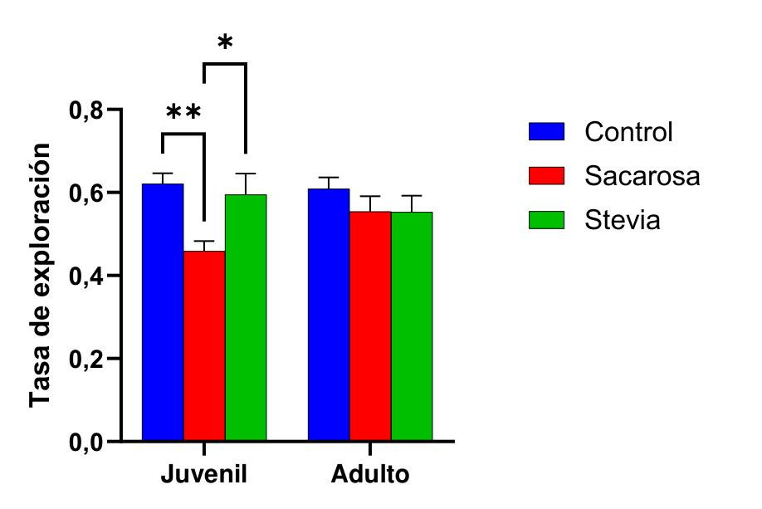 (B) 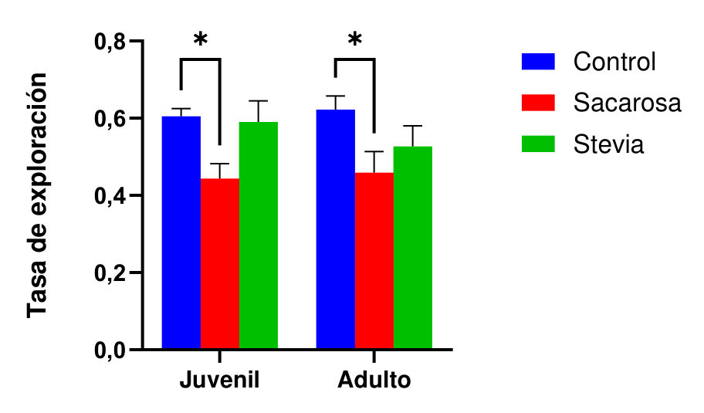
Figura 5.12. Tasa de exploración en la prueba SLR. (A) Configuración d-SLR. (B) Configuración s-SLR. Las barras indican media ± SEM. Azul: control; rojo: sacarosa; verde: stevia (paleta común a todas las figuras de esta tesis). Se indican los resultados de las comparaciones de Tukey entre grupos (ns: no significativo; * p < 0,05; ** p < 0,01), estadísticamente idénticos a los del DI (Figura 5.11) por tratarse de una transformación lineal. n = 9–10 animales por grupo.
En conjunto, estos resultados indican: (1) la exposición a sacarosa durante la etapa juvenil redujo la discriminación de la posición novedosa en ambas configuraciones, mientras que la exposición durante la adultez la redujo solo en la s-SLR, la de mayor demanda de separación de patrones; y (2) los animales expuestos a stevia no difirieron de los controles en ninguna condición. La Tabla 5.3 resume los ANOVA de dos vías (edad × tratamiento) de cada configuración, y la Figura 5.13 resume las diferencias entre grupos junto con sus intervalos de confianza.
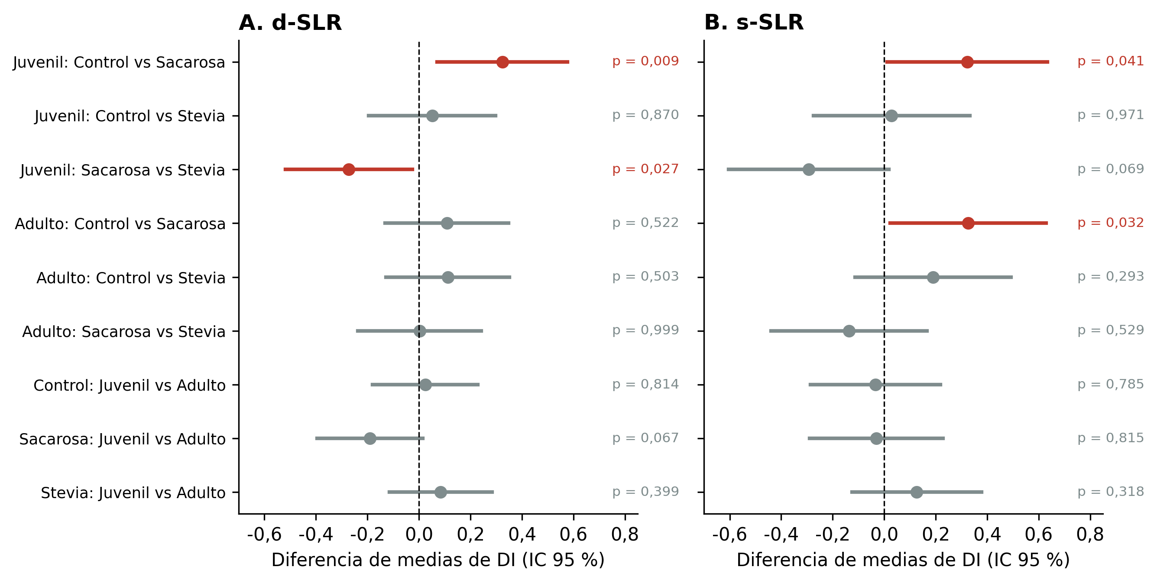
Figura 5.13. Diferencias de medias del DI entre grupos (prueba de Tukey) con su intervalo de confianza del 95 %, para las configuraciones d-SLR (A) y s-SLR (B). Cada fila corresponde a una comparación; una diferencia positiva indica un DI mayor en el primer grupo de la comparación. En rojo se indican las comparaciones significativas (p < 0,05). La línea punteada indica ausencia de diferencia.
Tabla 5.3. Resumen del ANOVA de dos vías (edad de exposición × tratamiento) para el DI en cada configuración de la prueba SLR. η²_{p}: eta cuadrado parcial (tamaño del efecto).
Fuente de variación | d-SLR: F (gl) | d-SLR: p | d-SLR: η²_{p} | s-SLR: F (gl) | s-SLR: p | s-SLR: η²_{p}
Tratamiento | 4,58 (2, 52) | 0,015 | 0,150 | 6,67 (2, 53) | 0,003 | 0,201
Edad | 0,22 (1, 52) | 0,642 | 0,004 | 0,08 (1, 53) | 0,779 | 0,001
Interacción | 2,04 (2, 52) | 0,140 | 0,073 | 0,53 (2, 53) | 0,591 | 0,020

5.5 Neurogénesis hipocampal (PCNA y DCX)
La proliferación celular y la neurogénesis en el giro dentado se evaluaron mediante la inmunodetección de PCNA, marcador de células en proliferación, y de DCX, marcador de neuroblastos y neuronas inmaduras, en los animales de los grupos control y sacarosa (Figuras 5.14 y 5.15).
Los animales expuestos a sacarosa presentaron menos células PCNA⁺ que los controles (ANOVA de dos vías, F_{Tratamiento}(1, 76) = 14,58; p = 0,0003; Figura 5.14A). Se observó además un efecto de la edad, con valores menores en los adultos (F_{Edad}(1, 76) = 4,79; p = 0,032), sin interacción entre ambos factores (F_{Interacción}(1, 76) = 0,15; p = 0,70). La reducción fue significativa en el grupo adulto (prueba post hoc de Tukey, control vs. sacarosa: p = 0,020), pero no en el juvenil (p = 0,081). Dentro de cada tratamiento, los grupos juvenil y adulto no difirieron entre sí (control: p = 0,58; sacarosa: p = 0,27).
En cambio, el número de células DCX⁺ no difirió entre grupos (F_{Tratamiento}(1, 76) = 0,96; p = 0,33; F_{Edad}(1, 76) = 0,03; p = 0,87; F_{Interacción}(1, 76) = 3,22; p = 0,077; Figura 5.14B), y ninguna comparación de Tukey resultó significativa (control vs. sacarosa: juvenil, p = 0,94; adulto, p = 0,21).
Las células doblemente marcadas (PCNA⁺/DCX⁺), que corresponden a neuroblastos en proliferación, disminuyeron en los animales expuestos a sacarosa en ambas edades (ANOVA de dos vías, F_{Tratamiento}(1, 76) = 38,35; p < 0,0001; F_{Edad}(1, 76) = 1,19; p = 0,28; F_{Interacción}(1, 76) = 0,13; p = 0,72; prueba post hoc de Tukey, control vs. sacarosa: juvenil, p < 0,0001; adulto, p = 0,0005; Figura 5.14C). En este marcador, la dispersión de los valores fue marcadamente menor en los grupos expuestos a sacarosa (Brown-Forsythe, p < 0,0001).
(A) 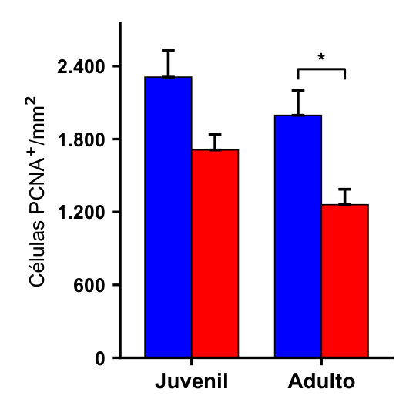 (B) 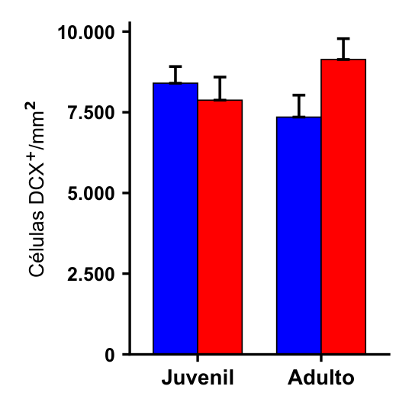 (C) 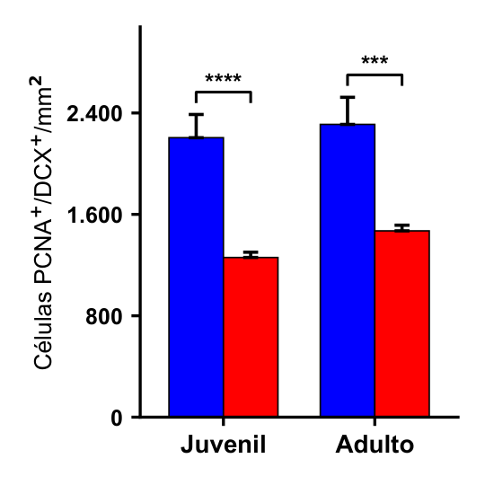
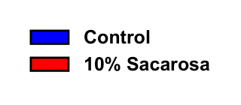
Figura 5.14. Inmunocitoquímica del giro dentado en ratas expuestas a agua (control) o a sacarosa durante la ventana juvenil o adulta. (A) Células PCNA⁺. (B) Células DCX⁺. (C) Células PCNA⁺/DCX⁺. Las barras indican la media ± SEM (n = 20 cortes, provenientes de 4 animales por grupo). Azul: control; rojo: sacarosa. Se indican las comparaciones de Tukey significativas entre control y sacarosa dentro de cada edad (* p < 0,05; *** p < 0,001; **** p < 0,0001).
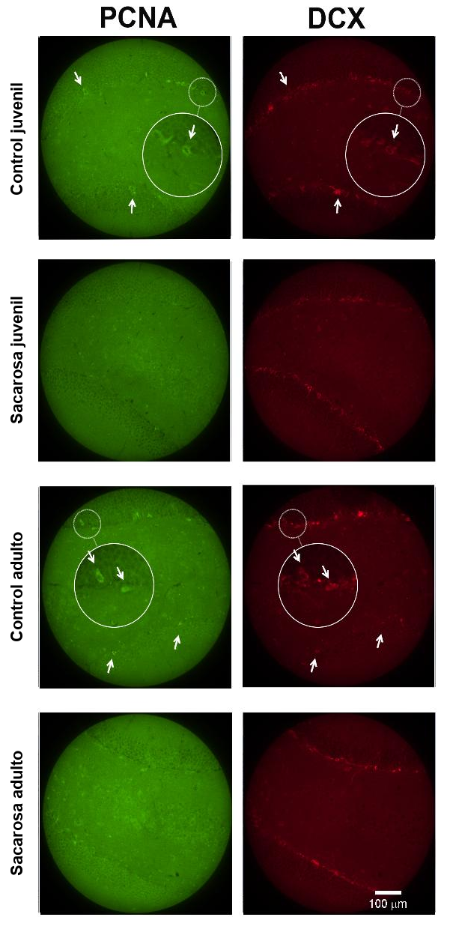
Figura 5.15. Fotomicrografías representativas de la inmunorreactividad para PCNA (verde) y DCX (rojo) en el giro dentado de animales control y expuestos a sacarosa durante la ventana juvenil o adulta. Las flechas blancas señalan células PCNA⁺/DCX⁺, y los círculos muestran una ampliación de la zona indicada. Objetivo de 20×; barra de escala: 100 µm.
En conjunto, estos resultados indican: (1) la exposición a sacarosa redujo la proliferación celular en el giro dentado, con una diferencia significativa respecto del control en el grupo adulto; (2) redujo el número de neuroblastos en proliferación (PCNA⁺/DCX⁺) en ambas edades; y (3) no modificó el número total de células DCX⁺. Como las células PCNA⁺/DCX⁺ son las que todavía se dividen dentro del linaje neuronal, su reducción sugiere que la sacarosa disminuye la generación de nuevas neuronas en el giro dentado, aun cuando el número total de neuronas inmaduras no cambie.

5.6 Análisis multivariado de la prueba SLR
Para evaluar si las métricas de la prueba SLR definen perfiles conductuales propios de cada grupo, se analizaron en conjunto cinco variables por animal: el tiempo de exploración de cada objeto en la fase de muestreo (A1, A2 y A3), la exploración total en la fase de prueba y el DI. Las dos primeras componentes principales explicaron el 69,3 % de la varianza (Figura 5.16). La primera (CP1, 49,7 %) reunió los cuatro tiempos de exploración, con cargas similares (0,46 a 0,51), y representa el nivel general de exploración de los objetos; la segunda (CP2, 19,6 %) estuvo dominada por el DI (carga 0,91) y representa la discriminación de la posición novedosa. Ambas dimensiones fueron, por lo tanto, casi independientes: explorar más no implicó discriminar mejor.
Los animales juveniles expuestos a sacarosa y los adultos expuestos a stevia presentaron los valores más altos de CP1, es decir, exploraron más los objetos en ambas sesiones, mientras que los controles juveniles presentaron los más bajos (ANOVA de dos vías, F_{Interacción}(2, 111) = 10,34; p = 0,0001; F_{Tratamiento}(2, 111) = 8,20; p = 0,0005; F_{Edad}(1, 111) = 0,06; p = 0,81; Figura 5.16A). En cambio, los animales expuestos a sacarosa presentaron los valores más bajos de CP2 en ambas edades (F_{Tratamiento}(2, 111) = 6,38; p = 0,0024; F_{Edad}(1, 111) = 0,38; p = 0,54; F_{Interacción}(2, 111) = 0,62; p = 0,54), lo que reproduce en el espacio multivariado el déficit de discriminación de la sacarosa. Los grupos expuestos a stevia se ubicaron en CP2 junto a los controles. Ninguna de las dos componentes difirió entre la cohorte de 2026 y las de 2024–2025 (prueba t; CP1: p = 0,37; CP2: p = 0,32).
El clustering de Ward no recuperó los grupos experimentales. La partición con mayor coeficiente de silueta (dos clusters; silueta = 0,37) separó un subconjunto de 23 animales con exploración elevada en ambas sesiones, integrado por animales de cuatro de los seis grupos, del resto de la muestra, y la concordancia entre los clusters y los grupos fue prácticamente nula en todas las particiones evaluadas (ARI ≤ 0,10 entre 2 y 6 clusters). Esto indica que los animales no se organizan espontáneamente en perfiles conductuales separados según la exposición.
El clasificador Random Forest predijo el grupo experimental por encima del azar (exactitud balanceada = 0,30 ± 0,08, frente a un azar de 0,17; prueba de permutación, p = 0,006; Figura 5.17A). Los grupos mejor clasificados fueron los juveniles expuestos a sacarosa (54 % de aciertos) y los controles juveniles (50 %), mientras que los juveniles expuestos a stevia fueron los peor clasificados (6 %) y se distribuyeron entre los demás grupos. El DI fue la variable de mayor importancia (Figura 5.17B). Al restringir la clasificación a dos tratamientos, el modelo distinguió a los controles tanto de los animales expuestos a sacarosa (exactitud balanceada = 0,67 ± 0,09; p = 0,010) como de los expuestos a stevia (0,67 ± 0,10; p = 0,002), pero no discriminó los tres tratamientos a la vez (0,46 ± 0,08, frente a un azar de 0,33; p = 0,080). Al incluir la distancia recorrida en la fase de muestreo, la exactitud para los seis grupos aumentó a 0,39 ± 0,10 (p = 0,002), pero esa misma variable permitió identificar la cohorte de 2026 con una exactitud de 0,83 ± 0,08 (p = 0,002), frente a 0,62 ± 0,09 sin ella (p = 0,066), lo que justificó excluirla del análisis principal.
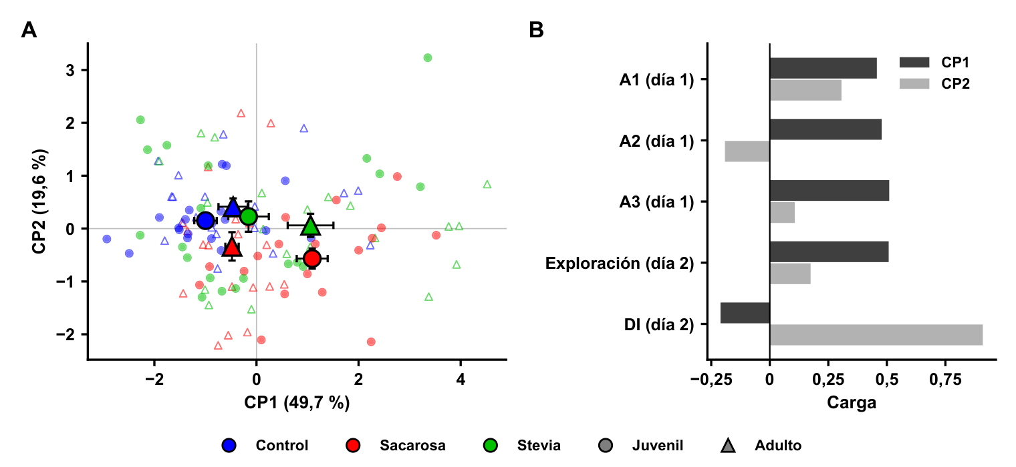
Figura 5.16. Análisis de componentes principales (PCA) de cinco métricas de la prueba SLR por animal: tiempo de exploración de los objetos A1, A2 y A3 en la fase de muestreo (día 1), exploración total en la fase de prueba (día 2) y DI. (A) Puntuaciones de cada animal en las dos primeras componentes (CP1 y CP2; círculos llenos: juveniles; triángulos vacíos: adultos) y media ± SEM de cada grupo (símbolos grandes). Cada punto es un animal; los animales con perfiles parecidos quedan cerca. Valores altos de CP1 indican más exploración de los objetos; valores altos de CP2, mayor DI. (B) Cargas de cada variable en CP1 y CP2: cuánto contribuye cada variable a cada componente (las barras largas indican las variables que la definen; el signo, si aumenta o disminuye con ella). Azul: control; rojo: sacarosa; verde: stevia. n = 117 animales (18–20 por grupo, d-SLR y s-SLR combinadas).
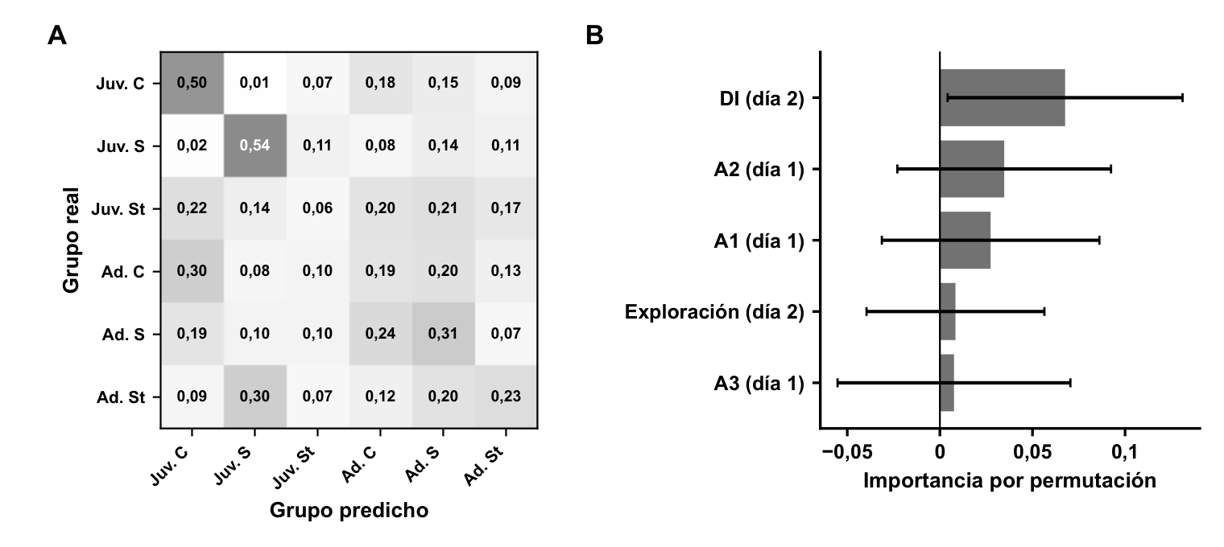
Figura 5.17. Clasificación de los seis grupos experimentales con Random Forest a partir de las cinco métricas de la prueba SLR. (A) Matriz de confusión: proporción de animales de cada grupo real asignados a cada grupo predicho en los conjuntos de prueba (validación cruzada estratificada de 5 particiones, repetida 10 veces); la diagonal corresponde a los aciertos, y un clasificador que respondiera al azar acertaría en 0,17 de los casos (1 de 6). Juv.: juvenil; Ad.: adulto; C: control; S: sacarosa; St: stevia. (B) Importancia de cada variable, estimada como la disminución de la exactitud balanceada al mezclar al azar sus valores en los conjuntos de prueba (media ± DE de las 50 particiones): cuanto mayor la caída, más depende el clasificador de esa variable. n = 117 animales.
En conjunto, estos resultados indican: (1) las métricas de la SLR se organizan en dos dimensiones casi independientes, el nivel de exploración y la discriminación de la posición novedosa; (2) la sacarosa se distingue del control por una menor discriminación en ambas edades, mientras que la stevia se distingue del control por su nivel de exploración, pero no por su discriminación; y (3) ningún grupo constituye un perfil conductual separado del resto, y los juveniles expuestos a stevia son los que menos se diferencian de los demás grupos.

6. Discusión

6.1 Síntesis de los hallazgos
En este trabajo se encontró que el consumo de sacarosa al 10 % durante la etapa juvenil produce alteraciones conductuales y neurobiológicas que persisten en la adultez, mientras que el consumo de un extracto de stevia en las mismas condiciones no las reproduce. Los animales expuestos a sacarosa durante la etapa juvenil exploraron menos las zonas centrales del open field, no lograron discriminar el objeto novedoso en ninguna de las demoras del NOR, discriminaron peor la posición novedosa en ambas configuraciones de la SLR y presentaron menos neuroblastos en proliferación en el giro dentado. En cambio, los animales expuestos a stevia exploraron más las zonas centrales del open field en ambas edades, conservaron la memoria consolidada del NOR, discriminaron la posición novedosa en la SLR de la misma forma que los controles y, en el análisis multivariado, se ubicaron junto a los controles en la dimensión de la discriminación. Estos resultados respaldan la hipótesis de que la stevia no reproduce los efectos adversos de la sacarosa (§1.4) y ubican al extracto de stevia, en las condiciones de este trabajo, como una alternativa menos perjudicial que el azúcar.

6.2 Consumo de líquidos
Durante el tratamiento, los animales juveniles consumieron, en relación con su peso corporal, más del doble de solución endulzada que los adultos, tanto de sacarosa como de stevia (§5.1.1). Como el índice de preferencia no difirió entre edades, esta mayor ingesta refleja la mayor demanda de los animales en crecimiento y no una mayor preferencia por el sabor dulce. Es decir, los animales juveniles estuvieron expuestos a una dosis mayor de edulcorante, un patrón de exposición dependiente de la edad similar al descripto para otros edulcorantes de bajas calorías [19]. Este dato hace más relevante el resultado de la stevia: aun con más del doble de dosis, los animales juveniles expuestos a stevia no presentaron el perfil adverso de los expuestos a sacarosa.
Los animales prefirieron la sacarosa más que la stevia en ambas edades. Este resultado es compatible con la propuesta de que el sabor dulce disociado del aporte calórico se procesa de forma distinta en los circuitos de recompensa [20], y con el hallazgo de que el consumo de stevia activa el sistema de recompensa, aunque en un grado que el ambiente puede modular [21]. Una menor preferencia por la solución no calórica puede considerarse un aspecto favorable de la stevia, ya que sugiere un menor potencial para promover un consumo excesivo.
Una vez retirados los edulcorantes, solo los animales expuestos durante la etapa juvenil modificaron su consumo de agua (§5.1.2). Los juveniles expuestos a sacarosa bebieron menos agua que su control durante las primeras dos semanas, aunque la diferencia no alcanzó la significancia, y luego se aproximaron a los valores del control. Este resultado concuerda con lo descripto por el laboratorio, donde los animales expuestos a sacarosa durante la etapa juvenil consumieron menos agua que su control tras el retiro de la solución, un comportamiento interpretado como frustración, mientras que los expuestos durante la adultez no lo hicieron [1]. Los juveniles expuestos a stevia, en cambio, bebieron menos agua que su control durante los primeros nueve días y más entre los días 11 y 25, de modo que su consumo no se redujo de forma sostenida, como el descripto para la sacarosa. Los adultos no difirieron de sus controles en ningún momento, lo que refuerza la mayor sensibilidad de la ventana juvenil.

6.3 Conducta tipo ansiosa y exploración en el open field
En el open field, los animales expuestos a sacarosa durante la etapa juvenil ingresaron menos veces a las zonas centrales, recorrieron en ellas menor distancia, visitaron menos zonas y realizaron menos rearing, mientras que los expuestos durante la adultez no difirieron de su control (§5.2). Estos resultados reproducen los descriptos previamente por el laboratorio con el mismo protocolo, donde la exposición juvenil a sacarosa al 10 % redujo las entradas y la distancia en las zonas centrales y el rearing en la adultez, sin efectos en los animales expuestos de adultos [1]. En conjunto, indican que el consumo de sacarosa durante la etapa juvenil aumenta la conducta tipo ansiosa en la adultez. En cambio, el consumo de sacarosa restringido a la adolescencia tardía no indujo conducta tipo ansiosa en el open field [22], y el consumo de sacarosa durante 35 días, con otro esquema de exposición, aumentó la exploración del centro [6], lo que muestra que el efecto depende de la edad de inicio y del esquema de exposición.
Los animales expuestos a stevia, por el contrario, ingresaron más veces a las zonas centrales y recorrieron en ellas mayor distancia que los controles en ambas edades, sin modificar la distancia total recorrida. Como la locomoción general no cambió, este perfil indica una menor conducta tipo ansiosa y no un aumento de la actividad. Este resultado concuerda con el obtenido por el laboratorio con el mismo extracto acuoso de stevia en ratas hembra, en las que la exposición temprana disminuyó la ansiedad en el laberinto en cruz elevado [3], y con el efecto ansiolítico de la stevia descripto en ratas diabéticas [23]. Los animales expuestos a stevia realizaron, además, menos rearing (los juveniles respecto del control y los adultos en el tiempo dedicado), una conducta exploratoria vertical asociada a la novedad y al hipocampo [8]; sin embargo, este cambio no se acompañó de una menor exploración de la arena, sino de una mayor exploración del centro. En conjunto, estos resultados indican que la stevia no reproduce el perfil ansioso de la sacarosa y que, por el contrario, se asocia con una mayor exploración de los espacios abiertos.

6.4 Memoria de reconocimiento de objetos
En el NOR, los animales expuestos a sacarosa durante la etapa juvenil exploraron menos el objeto novedoso que su control a las 2 h, a las 24 h y a los 7 días, mientras que los expuestos durante la adultez lo reconocieron en todas las demoras (§5.3). Estos resultados reproducen los de Coirini et al., que con el mismo diseño encontraron que la exposición juvenil a sacarosa altera la memoria a corto plazo, a largo plazo y consolidada, y que la exposición adulta no produce esos efectos [2]. También concuerdan con el déficit de memoria de reconocimiento descripto tras el acceso adolescente a sacarosa [24], con el deterioro persistente de la memoria dependiente del hipocampo tras el consumo de azúcar restringido a la adolescencia [25] y con la mayor vulnerabilidad de los animales adolescentes que de los adultos frente al consumo de sacarosa o de jarabe de maíz de alta fructosa [26]. Como en el trabajo de Coirini et al., la exploración de los objetos durante la fase de muestreo (T1) no difirió entre tratamientos, sino solo entre edades, lo que indica que el déficit de la sacarosa no se debe a una menor atención o a una codificación diferente, sino a una alteración de la memoria. La alteración a las 2 h, que depende principalmente de la corteza perirrinal [10], muestra además que la sacarosa afecta tanto la memoria dependiente de la corteza perirrinal como la dependiente del hipocampo.
La exposición a stevia, en cambio, no alteró la memoria consolidada en ninguna de las dos edades. Los animales expuestos a stevia solo exploraron menos el objeto novedoso que su control en una demora por edad —a las 24 h en los juveniles y a las 2 h en los adultos—, sin que el efecto se sostuviera en las demoras siguientes, a diferencia del déficit persistente de la sacarosa. Tsan et al. describieron que el consumo de edulcorantes de bajas calorías durante la adolescencia, entre ellos la stevia, altera la memoria dependiente del hipocampo en la adultez [19]. El efecto puntual observado en los juveniles a las 24 h concuerda parcialmente con ese hallazgo; sin embargo, en este trabajo la alteración fue transitoria y de menor alcance que la de la sacarosa. Una diferencia entre ambos estudios es que aquí se administró un extracto acuoso de hojas que contiene, además de glucósidos de esteviol, compuestos fenólicos y flavonoides con actividad antioxidante (Tabla 4.1). La stevia redujo los marcadores de estrés oxidativo cerebral en ratas alimentadas con una dieta alta en grasas y sacarosa [27], y los glucósidos de esteviol presentan actividad antioxidante [28], revirtieron el deterioro de la memoria inducido por escopolamina [29] y modularon la plasticidad sináptica hipocampal en un modelo de desorden metabólico [30]. Estas propiedades podrían contribuir a que la stevia no produjera un deterioro sostenido de la memoria de reconocimiento.

6.5 Separación de patrones espaciales
En la SLR, los animales expuestos a sacarosa durante la etapa juvenil discriminaron peor la posición novedosa en ambas configuraciones, mientras que los expuestos durante la adultez lo hicieron solo en la s-SLR, la configuración de mayor demanda de separación de patrones (§5.4). Este patrón concuerda con el de Reichelt et al., quienes encontraron que las ratas con acceso diario a sacarosa discriminaron la nueva ubicación de un objeto cuando la separación espacial era grande, pero no cuando era pequeña, y presentaron menos marcadores de proliferación en el giro dentado [11]. También concuerda con la alteración selectiva de la memoria de lugar descripta tras una exposición breve a azúcar [31, 32] y con el deterioro de la separación de patrones asociado a una menor neurogénesis tras una alteración nutricional temprana [9]. Que en los adultos el déficit apareciera solo en la configuración más exigente sugiere que la exposición adulta a sacarosa compromete específicamente la separación de patrones, mientras que la exposición juvenil produce una alteración más amplia de la memoria espacial.
Los animales expuestos a stevia, en cambio, discriminaron la posición novedosa de la misma forma que los controles en ambas configuraciones y en ambas edades, y en la d-SLR los juveniles expuestos a stevia discriminaron mejor que los expuestos a sacarosa. Este resultado indica que la exposición a stevia no altera la separación de patrones espaciales, una función que depende de la neurogénesis del giro dentado [12]. La exploración de los objetos durante la fase de muestreo fue mayor en los grupos expuestos a los edulcorantes; sin embargo, como los animales expuestos a sacarosa exploraron más, y no menos, que los controles, el déficit de discriminación de la sacarosa no se explica por una exploración insuficiente durante la codificación.

6.6 Neurogénesis hipocampal
La exposición a sacarosa redujo el número de células PCNA⁺ en el giro dentado, con una diferencia significativa en el grupo adulto, y redujo en ambas edades el número de neuroblastos en proliferación (PCNA⁺/DCX⁺), sin modificar el número total de células DCX⁺ (§5.5). Estos resultados indican que la sacarosa afecta la etapa proliferativa del linaje neuronal [33] y que esa alteración persiste tras el período posterior al tratamiento. Concuerdan con la reducción de los marcadores de proliferación en el giro dentado descripta tras el acceso diario a sacarosa [11] y con la menor expresión de genes hipocampales vinculados a la neurogénesis tras el consumo crónico de azúcar [34]. La ausencia de cambios en el número total de células DCX⁺ concuerda, además, con lo descripto por Xu y Reichelt, en cuyo trabajo la sacarosa sola no modificó la doblecortina del giro dentado [35]. En cambio, Sánchez-Huerta et al. encontraron un aumento de la proliferación en la zona subgranular tras el consumo de sacarosa iniciado en la adolescencia tardía [22], lo que sugiere que el efecto sobre la proliferación depende de la edad de inicio de la exposición.
La reducción de los neuroblastos en proliferación ocurrió en ambas edades, al igual que el déficit de la sacarosa en la s-SLR, la configuración más dependiente de la neurogénesis [12]. Esta coincidencia sugiere que la menor proliferación hipocampal contribuye al déficit de separación de patrones. En el NOR, en cambio, solo la exposición juvenil a sacarosa alteró la memoria, aunque los adultos también presentaron menos proliferación, lo que indica que el déficit de reconocimiento de objetos de los juveniles involucra, además, otras estructuras, como la corteza perirrinal [10]. La cuantificación de estos marcadores en los animales expuestos a stevia permitirá determinar si la preservación de la separación de patrones observada en esos grupos se acompaña de una neurogénesis conservada.

6.7 Análisis multivariado
El análisis multivariado de la SLR (§5.6) mostró que las métricas de la prueba se organizan en dos dimensiones casi independientes: el nivel de exploración de los objetos y la discriminación de la posición novedosa. En la dimensión de la discriminación, los grupos expuestos a sacarosa se ubicaron por debajo de los controles en ambas edades, mientras que los expuestos a stevia se ubicaron junto a los controles, lo que confirma con un método independiente los resultados de los ANOVA. Que el DI haya sido la variable más importante para el clasificador refuerza que el déficit de la sacarosa es un déficit de memoria y no de exploración. La stevia se distinguió del control por su nivel de exploración, que fue mayor en los adultos expuestos a stevia, lo que concuerda con la mayor exploración de las zonas centrales del open field (§6.3). Ni el clustering ni el clasificador encontraron grupos conductuales separados, y la exactitud del clasificador, superior al azar pero modesta, es la esperable para una intervención nutricional: en los trabajos que aplicaron Random Forest al fenotipado conductual, los grupos diferían por manipulaciones farmacológicas o genéticas de gran efecto [36, 37].

6.8 Ventana etaria
Los resultados de este trabajo muestran que la etapa juvenil es más vulnerable a los efectos de la sacarosa que la adultez. En el NOR, la interacción edad × tratamiento fue significativa en las tres demoras (Tabla 5.2), y solo la exposición juvenil alteró la memoria; en el open field, solo la exposición juvenil aumentó la conducta tipo ansiosa; y en la SLR, la exposición juvenil afectó ambas configuraciones, mientras que la adulta afectó solo la más exigente. Este patrón concuerda con la mayor plasticidad del hipocampo en desarrollo [38] y con los trabajos que describieron efectos de la sacarosa en animales jóvenes, pero no en adultos [1, 2, 26]. Cabe señalar que, en este diseño, la edad de exposición coincide con la edad al momento de las pruebas (alrededor de PD75 en el grupo juvenil y de PD125 en el adulto) y con una dosis de edulcorante dos veces mayor en los juveniles. Aun así, la stevia no produjo en la etapa juvenil los efectos persistentes de la sacarosa, pese a esa mayor dosis.

6.9 Limitaciones
Algunos aspectos del diseño deben tenerse en cuenta al interpretar estos resultados. Los grupos control de la SLR provienen de las cohortes de 2025, mientras que parte de los grupos sacarosa y stevia se evaluó en 2026, por lo que no puede descartarse una contribución de la cohorte; de hecho, las cohortes de 2026 recorrieron más distancia en la fase de muestreo que las de 2025 (§5.4). La inmunocitoquímica se analizó con los cortes como unidad (5 por animal, 4 animales por grupo), lo que puede sobrestimar la significancia, y no incluyó a los grupos expuestos a stevia. En el open field, los grupos expuestos a stevia tuvieron menos animales que el resto. Por último, el estudio se realizó solo en machos, y el laboratorio describió efectos de la stevia sobre la fertilidad y la descendencia de ratas hembra [3], por lo que estos resultados no pueden extrapolarse a ellas.

6.10 En resumen
Los resultados de este trabajo muestran que el consumo ilimitado de una bebida endulzada con sacarosa durante la etapa juvenil afecta al cerebro en desarrollo de forma distinta y más duradera que en la adultez. En particular, la exposición juvenil a sacarosa aumentó la conducta tipo ansiosa, alteró la memoria de reconocimiento a corto plazo, a largo plazo y consolidada, deterioró la separación de patrones espaciales y redujo la proliferación de neuroblastos en el giro dentado. La exposición a un extracto de stevia, en cambio, no reprodujo estos efectos: los animales conservaron la memoria consolidada y la separación de patrones, y exploraron más los espacios abiertos, aun cuando los juveniles consumieron más del doble de edulcorante que los adultos.
En conclusión, estos datos, junto con los de otros trabajos, aportan evidencia de que el consumo crónico de bebidas azucaradas durante la infancia y la adolescencia es perjudicial para el desarrollo normal del sistema nervioso, y de que la stevia constituye una alternativa al azúcar que, en las condiciones de este trabajo, no produce esos efectos persistentes sobre la conducta y la memoria. Para confirmar su seguridad en etapas tempranas del desarrollo, será necesario evaluar los marcadores de neurogénesis en los animales expuestos a stevia y extender el estudio a hembras, en las que se describieron efectos sobre la reproducción [3].

Anexos
.
.

Anexo A. Tamaño muestral de la prueba SLR
Tabla A.1. Número de animales por grupo experimental (edad de exposición × tratamiento) en cada configuración de la prueba SLR. Cada animal realizó una única configuración, de modo que el número total de animales por grupo es la suma de ambas columnas.
Grupo | d-SLR | s-SLR
Juvenil – Control | 9 | 10
Juvenil – Sacarosa | 9 | 9
Juvenil – Stevia | 10 | 10
Adulto – Control | 10 | 10
Adulto – Sacarosa | 10 | 10
Adulto – Stevia | 10 | 10
Los grupos control provienen exclusivamente de las cohortes 2025; ninguna cohorte de 2026 incluyó grupo control propio.

Referencias bibliográficas
[1] M. S. Kruse et al., “Sucrose exposure in juvenile rats produces long-term changes in fear memory and anxiety-like behavior,” Psychoneuroendocrinology, vol. 104, pp. 300–307, Jun. 2019. doi: 10.1016/j.psyneuen.2019.03.005
[2] H. Coirini et al., “Long-Term Memory Function Impairments following Sucrose Exposure in Juvenile versus Adult Rats,” Biomedicines, vol. 10, no. 11, Nov. 2022, Art. no. 2723. doi: 10.3390/biomedicines10112723 [Online]. Available: https://www.mdpi.com/2227-9059/10/11/2723
[3] M. S. Kruse, H. Coirini, and M. Rey, “Early Consumption of Stevia rebaudiana Bertoni on Rat Females: Actions on Their Fertility, Progeny, and Behavior,” J. Nutr., vol. 155, no. 6, pp. 1839–1850, Jun. 2025. doi: 10.1016/j.tjnut.2025.04.023 [Online]. Available: https://www.sciencedirect.com/science/article/abs/pii/S0022316625002688
[4] M. R. Sharma, R. Mogra, and B. Upadhyay, “Effect of Stevia Extract Intervention on Lipid Profile,” Stud. Ethno-Med., vol. 3, no. 2, pp. 137–140, 2009. doi: 10.1080/09735070.2009.11886351
[5] L. Celaya, P. Martina, and N. Kolb-Koslobsky, “Infusions prepared with Stevia rebaudiana: application of a simplex centroid mixture design for the study of natural sweeteners and phenolic compounds,” J. Food Sci. Technol., vol. 59, no. 1, pp. 55–64, 2022. doi: 10.1007/s13197-021-04979-9
[6] M. Rey et al., “Effects of metformin on behavioral alterations produced by chronic sucrose consumption in male rats,” J. Neuroendocrinol., vol. 36, no. 2, Feb. 2024, Art. no. e13362. doi: 10.1111/jne.13362 [Online]. Available: http://www.ncbi.nlm.nih.gov/pubmed/38148478
[7] E. Yildiz-Ozturk, A. Nalbantsoy, O. Tag, and O. Yesil-Celiktas, “A comparative study on extraction processes of Stevia rebaudiana leaves with emphasis on antioxidant, cytotoxic and nitric oxide inhibition activities,” Ind. Crops Prod., vol. 77, pp. 961–971, 2015. doi: 10.1016/j.indcrop.2015.10.010
[8] C. Lever, S. Burton, and J. O’Keefe, “Rearing on hind legs, environmental novelty, and the hippocampal formation,” Rev. Neurosci., vol. 17, no. 1–2, 2006. doi: 10.1515/revneuro.2006.17.1-2.111
[9] G. Pérez-García, O. Guzmán-Quevedo, R. Da Silva Aragão, and F. Bolaños-Jiménez, “Early malnutrition results in long-lasting impairments in pattern-separation for overlapping novel object and novel location memories and reduced hippocampal neurogenesis,” Sci. Rep., vol. 6, Feb. 2016, Art. no. 21275. doi: 10.1038/srep21275 [Online]. Available: https://pubmed.ncbi.nlm.nih.gov/26882991/
[10] M. Leger et al., “Object recognition test in mice,” Nat. Protoc., vol. 8, no. 12, pp. 2531–2537, Dec. 2013. doi: 10.1038/nprot.2013.155 [Online]. Available: http://www.ncbi.nlm.nih.gov/pubmed/24263092
[11] A. C. Reichelt, M. J. Morris, and R. F. Westbrook, “Daily access to sucrose impairs aspects of spatial memory tasks reliant on pattern separation and neural proliferation in rats,” Learn. Mem., vol. 23, no. 7, pp. 386–390, Jul. 2016. doi: 10.1101/lm.042416.116 [Online]. Available: http://www.ncbi.nlm.nih.gov/pubmed/27317199
[12] A. C. Reichelt et al., “The spontaneous location recognition task for assessing spatial pattern separation and memory across a delay in rats and mice,” Nat. Protoc., vol. 16, no. 12, pp. 5616–5633, Dec. 2021. doi: 10.1038/s41596-021-00627-w [Online]. Available: https://www.nature.com/articles/s41596-021-00627-w
[13] M. S. Kruse, M. Rey, M. C. Vega, and H. Coirini, “Alterations of LXR𝛼and LXR𝛽expression in the hypothalamus of glucose-intolerant rats,” J. Endocrinol., vol. 215, no. 1, pp. 51–58, Oct. 2012. doi: 10.1530/JOE-12-0088 [Online]. Available: https://pubmed.ncbi.nlm.nih.gov/22836489/
[14] G. Paxinos and C. Watson, The Rat Brain in Stereotaxic Coordinates, 2nd. Sydney, Australia: Academic Press, 1986.
[15] J. Charan and N. D. Kantharia, “How to calculate sample size in animal studies?,” J. Pharmacol. Pharmacother., vol. 4, no. 4, pp. 303–306, Oct. 2013. doi: 10.4103/0976-500X.119726 [Online]. Available: http://www.ncbi.nlm.nih.gov/pubmed/24250214
[16] I. T. Jolliffe and J. Cadima, “Principal component analysis: a review and recent developments,” Philos. Trans. R. Soc. A, vol. 374, no. 2065, Apr. 2016, Art. no. 20150202. doi: 10.1098/rsta.2015.0202 [Online]. Available: https://royalsocietypublishing.org/doi/10.1098/rsta.2015.0202
[17] J. H. Ward Jr., “Hierarchical grouping to optimize an objective function,” J. Amer. Statist. Assoc., vol. 58, no. 301, pp. 236–244, Mar. 1963. doi: 10.1080/01621459.1963.10500845 [Online]. Available: https://www.tandfonline.com/doi/abs/10.1080/01621459.1963.10500845
[18] L. Breiman, “Random forests,” Mach. Learn., vol. 45, no. 1, pp. 5–32, Oct. 2001. doi: 10.1023/A:1010933404324 [Online]. Available: https://link.springer.com/article/10.1023/A:1010933404324
[19] L. Tsan et al., “Early-life low-calorie sweetener consumption disrupts glucose regulation, sugar-motivated behavior, and memory function in rats,” JCI Insight, vol. 7, no. 20, Oct. 2022, Art. no. e157714. doi: 10.1172/jci.insight.157714 [Online]. Available: https://www.ncbi.nlm.nih.gov/pmc/articles/PMC9714783/
[20] A. G. Yunker, R. Patel, and K. A. Page, “Effects of non-nutritive sweeteners on sweet taste processing and neuroendocrine regulation of eating behavior,” Curr. Nutr. Rep., vol. 9, no. 3, pp. 278–289, Sep. 2020. doi: 10.1007/s13668-020-00323-3 [Online]. Available: https://pubmed.ncbi.nlm.nih.gov/32588329/
[21] I. D. Salinas-Velarde et al., “Lower ΔFosB expression in the dopaminergic system after stevia consumption in rats housed under environmental enrichment conditions,” Brain Res. Bull., vol. 177, pp. 172–180, 2021. doi: 10.1016/j.brainresbull.2021.10.001
[22] K. Sánchez-Huerta et al., “Sucrose consumption during late adolescence impairs adult neurogenesis of the ventral dentate gyrus without inducing an anxiety-like behavior,” Int. J. Mol. Sci., vol. 23, no. 22, Nov. 2022, Art. no. 14176. doi: 10.3390/ijms232214176 [Online].Available: https://www.ncbi.nlm.nih.gov/pmc/articles/PMC9695980/
[23] F. Khakpai, M. Naseroleslami, M. Moheb-Alian, E. Ghanimati, F. Abdollah-pour, and N. Mousavi-Niri, “Intra-gastrically administration of Stevia and particularly Nano-Stevia reversed the hyperglycemia, anxiety, and memory impairment in streptozotocin-induced diabetic rats,” Physiol. Behav., vol. 263, 2023, Art. no. 114100. doi: 10.1016/j.physbeh.2023.114100
[24] A. C. Reichelt, S. Killcross, L. D. Hambly, M. J. Morris, and R. F. Westbrook, “Impact of adolescent sucrose access on cognitive control, recognition memory, and parvalbumin immunoreactivity,” Learn. Mem., vol. 22, no. 4, pp. 215–224, 2015. doi: 10.1101/lm.038000.114
[25] E. E. Noble, T. M. Hsu, J. Liang, and S. E. Kanoski, “Early-life sugar consumption has long-term negative effects on memory function in male rats,” Nutr. Neurosci., vol. 22, no. 4, pp. 273–283, 2019. doi: 10.1080/1028415X.2017.1378851
[26] T. M. Hsu et al., “Effects of sucrose and high fructose corn syrup consumption on spatial memory function and hippocampal neuroinflammation in adolescent rats,” Hippocampus, vol. 25, no. 2, pp. 227–239, 2015. doi: 10.1002/hipo.22368
[27] Y. Pozdnyakova and A. Murzatayeva, “Neuroprotective potential of Stevia rebaudiana and Stachys sieboldii: Effects on oxidative stress and locomotor activity in male rats fed a high-fat, high-sucrose diet,” Biology (Basel), vol. 14, no. 4, Mar. 2025, Art. no. 359. doi: 10.3390/biology14040359 [Online]. Available: https://www.mdpi.com/2079-7737/14/4/359
[28] C. Prata et al., “Glycosides from Stevia rebaudiana Bertoni possess insulin-mimetic and antioxidant activities in rat cardiac fibroblasts,” Oxid. Med. Cell. Longev., vol. 2017, Aug. 2017, Art. no. 3724545. doi: 10.1155/2017/3724545 [Online]. Available: https://www.ncbi.nlm.nih.gov/pmc/articles/PMC5602648/
[29] D. Sharma, M. Puri, A. K. Tiwary, N. Singh, and A. S. Jaggi, “Antiamnesic effect of stevioside in scopolamine-treated rats,” Indian J. Pharmacol., vol. 42, no. 3, pp. 164–167, 2010. doi: 10.4103/0253-7613.66840
[30] V. A. Chavushyan et al., “Effects of stevia on synaptic plasticity and NADPH oxidase level of CNS in conditions of metabolic disorders caused by fructose,” BMC Complement. Altern. Med., vol. 17, Dec. 2017, Art. no. 540. doi: 10.1186/s12906-017-2049-9
[31] J. E. Beilharz, J. Maniam, and M. J. Morris, “Short exposure to a diet rich in both fat and sugar or sugar alone impairs place, but not object recognition memory in rats,” Brain Behav. Immun., vol. 37, pp. 134–141, 2014. doi: 10.1016/j.bbi.2013.11.016
[32] J. E. Beilharz, J. Maniam, and M. J. Morris, “Short-term exposure to a diet high in fat and sugar, or liquid sugar, selectively impairs hippocampal-dependent memory, with differential impacts on inflammation,” Behav. Brain Res., vol. 306, pp. 1–7, 2016. doi: 10.1016/j.bbr.2016.03.018
[33] G. Kempermann, H. Song, and F. H. Gage, “Neurogenesis in the adult hippocampus,” Cold Spring Harb. Perspect. Biol., vol. 7, no. 9, a018812, 2015. doi: 10.1101/cshperspect.a018812
[34] J. Maniam, C. P. Antoniadis, N. A. Youngson, J. K. Sinha, and M. J. Morris, “Sugar consumption produces effects similar to early life stress exposure on hippocampal markers of neurogenesis and stress response,” Front. Mol. Neurosci., vol. 8, Jan. 2016, Art. no. 86. doi: 10.3389/fnmol.2015.00086 [Online]. Available: https://www.ncbi.nlm.nih.gov/pmc/articles/PMC4717325/
[35] T. J. Xu and A. C. Reichelt, “Sucrose or sucrose and caffeine differentially impact memory and anxiety-like behaviours, and alter hippocampal parvalbumin and doublecortin,” Neuropharmacology, vol. 137, pp. 24–32, 2018. doi: 10.1016/j.neuropharm.2018.04.012
[36] D. A. Lukovikov et al., “Automated phenotyping of rodent behavior in the Cylinder Exploration Test using machine learning,” Neuroscience, vol. 601, pp. 169–178, May 2026. doi: 10.1016/j.neuroscience.2026.02.048 [Online]. Available: https://pubmed.ncbi.nlm.nih.gov/41780714/
[37] A. Gerós, A. Magalhães, and P. Aguiar, “Improved 3D tracking and automated classification of rodents’ behavioral activity using depth-sensing cameras,” Behav. Res. Methods, vol. 52, no. 5, pp. 2156–2167, Oct. 2020. doi: 10.3758/s13428-020-01381-9 [Online]. Available: https://link.springer.com/article/10.3758/s13428-020-01381-9
[38] Y. Sakimoto et al., “A critical period for learning and plastic changes at hippocampal CA1 synapses,” Sci. Rep., vol. 12, May 2022, Art. no. 7199. doi: 10.1038/s41598-022-10453-z [Online]. Available: https://pubmed.ncbi.nlm.nih.gov/35504922/

